Муниципальное бюджетное дошкольное образовательное учреждение «Детский сад общеразвивающего вида № 37» городского округа
город Салават Республики Башкортостан

Проектная деятельность
«Правила дорожные детям знать положено»
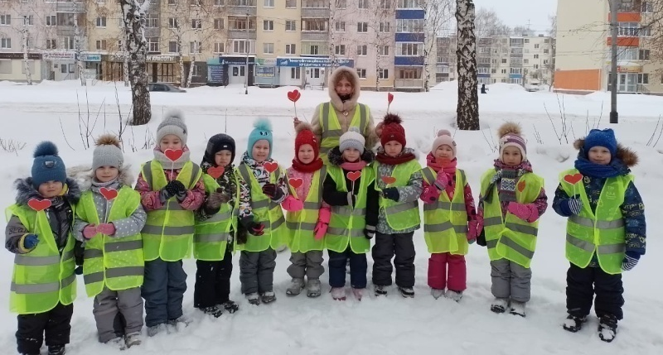

Составила : ст.воспитатель
Рогожина Анна Алексеевна

2023г.

1.Пояснительная записка
Проектная деятельность «Правила дорожные знать каждому положено»
Актуальность:
Актуальность выбора данной темы обусловлена тем, что обеспечение безопасности движения на дороге становится все более важной задачей. В нашей стране каждой десятой жертвой дорожно-транспортного происшествия является ребенок. Виновниками ДТП являются сами дети. Очень часто это связано с несоблюдением правил дорожного движения. Дети играют вблизи дорог, переходят улицу в неположенных местах, неправильно входят в транспортные средства и выходят из них.
Вот почему с самого раннего возраста необходимо знакомить детей с правилами безопасности на улицах, дорогах, в транспорте, а также правилам дорожного движения. В этом должны принимать участие и родители, и педагоги, и дошкольные учреждения, а в дальнейшем, конечно же, и другие образовательные учреждения.Так вот задача педагогов и родителей состоит в том, чтобы подготовить его к встрече с различными сложными, а порой опасными ситуациями на дороге, привить ребенку навыки правильного поведения на улицах города.
Краткое тематическое содержание проекта:
Данный проект рассчитан для детей старшего дошкольного возраста. Ситуация с детским дорожно-транспортным травматизмом была и остается очень тревожной. Улицы городов плохо приспособлены для детей. Ребенок, оказавшись на улице, автоматически попадает в опасную ситуацию. ДТП- это самая частая причина гибели детей на улице, а травмы от ДТП- самые тяжелые. У детей уже с дошкольного возраста необходимо воспитывать сознательное отношение к Правилам дорожного движения. Реализация проекта осуществляется через различные виды деятельности: беседы, сюжетно-ролевые игры, дидактические игры, наблюдения за движением транспорта, экскурсии, различные городские акции, чтение художественной литературы, отгадывания загадок, подвижные игры, развлечения и праздники, а также оформление в группе уголка ПДД. Большое значение в реализации проекта имеет взаимодействие с родителями. Пример родителей - один из главных факторов успешного приобретения у детей знаний о безопасном поведении на дороге. Вот поэтому была организована работа в этом направлении: обучать детей безопасному поведению в дорожной среде и повышать компетентность родителей в данном вопросе очень важная задача педагогов.
Вид проекта: творческий, информационный, познавательно- исследовательский.
Срок реализации: 1 год
Цель проекта: воспитание и развитие у детей дошкольного возраста навыков безопасного поведения на дорогах и на улицах; пополнение знаний детей о правилах дорожного движения.
Задачи проекта: Образовательные:
-Закрепить и уточнить правила дорожного движения, назначение светофора;
-Познакомить детей с улицей и с дорожными знаками, предназначенными для водителей и пешеходов;
-Привлекать внимания родителей к воспитанию у детей навыков безопасного поведения на дорогах.
Развивающие:
-Стимулировать познавательную активность; расширить знания детей о транспортных средствах;
-Способствовать развитию речи детей, пополнению активного и пассивного словаря детей в процессе работы над проектом.
Воспитательные: -Воспитывать навыки личной безопасности;
-Воспитывать в детях грамотных пешеходов.
Область применения: использование данной методической разработки для обучения и закрепления у детей дошкольного возраста правил дорожного движения; для разработки программы кружковой деятельности в данном направлении; апробация результатов на педсоветах, ГМО.
Формы и методы реализации проекта: наблюдения, экскурсии, чтение художественной литературы, игровые упражнения, рассматривание и изучение литературы, иллюстрационных материалов, загадки, викторины, участие в игровой деятельности (сюжетно-ролевые, подвижные, дидактические игры), проведение ситуативных бесед, продуктивная деятельность, организация акций, тематических развлечений, работа с родителями: изготовление костюмов к сюжетно-ролевым играм, оформление поделок, рисунков.
Участники проекта: воспитанники старшей группы, родители, воспитатель Ожидаемые результаты:
Для детей:
- Формирование у детей правильного понимания значимости правил дорожного движения, своего места как участника дорожного движения, развитие необходимых для этого навыков и умений;
-Привитие навыков безопасного поведения в дорожной ситуации;
-Развитие способности к предвидению возможной опасности и построение адекватного безопасного поведения.
Для педагогов:
-Ведение активной работы по формированию у детей дошкольного возраста навыков безопасного поведения на дороге, улице, закрепление ПДД;
- Обобщение опыта работы в данном направлении на педсоветах, в перспективе на ГМО, семинарах.
Для родителей:
- Формирование системы взаимодействия с семьями воспитанников по формированию у детей навыков безопасного поведения на дороге, улице;
-Активизация работы по профилактике детского дорожно-транспортного травматизма.
2. Содержательная часть.
Этапы реализации проекта:
I этап- подготовительный: сбор информации, изучение и подбор методической литературы, подбор интернет-ресурсов, составление перспективного плана работы над проектом, создание развивающей предметно-пространственной среды в группе, разработка конспектов занятий по и развлечений по ПДД.
II этап - основной: цикл занятий по ПДД, минутки безопасности, беседы, сюжетно-ролевые игры, дидактические игры, подвижные игры, целевые прогулки, экскурсии, рассматривание иллюстраций, сюжетных и предметных картин, изготовление поделок, костюмов и рисунков с родителями, участие в различных акциях, конкурсах по ПДД, творческая работа с детьми.
III этап- заключительный: подведение результатов: обобщение опыта работы.

Перспективный план работы.
М  Е  С  Я  Ц | Организованная деятельность с детьми: | Взаимодействие с родителями:
А  В  Г  У  С  Т | 1.Рассматривание серии картин «Безопасность на дороге».  Цель: формировать знания детей о правилах дорожного движения, о правилах на дорогах.  2.Чтение С. Михалков «Бездельник светофор».  Цель: формирование основ безопасного поведения на дороге, используя художественную литературу.  3. Беседа «Красный, жёлтый, зелёный…»  Цель: закрепить знания детей о светофоре, о его сигналах.  4.Развлечение  «Весёлые старты».  Цель: знакомить детей с правилами дорожного движения в игровой форме. | 1.Консультация для родителей «Родитель- пример поведения на улице и дороге».  2. Оформление папки-передвижки «Дорога глазами детей».  3. Фотовыставка родителей «Нарушения правил дорожного движения».  4. Конструирование «Светофор из втулок и цветной бумаги».
С  Е  Н  Т  Я  Б  Р  Ь | 1.Дидактические игры: «Собери знак»,  «Дорожные знаки», «Домино», «Ходилка» и др.  Цель: закреплять знания о ПДД, дорожных знаках.  2. «1 сентября – Единый День безопасности» (Игры с Зеброй).  Цель: пропаганда правил дорожного движения и профилактика детского дорожного травматизма.  3.Экскурсия на перекресток.  Цель: Познакомить с перекрестком и правилами поведения на этом участке дороги. Расширять знания об улице. Воспитывать навыки осознанного поведения на улице.  4. «Минутки безопасности».  Цель: расширять кругозор дошкольников по ПДД. | 1. Родительское собрание «Правила дорожного движения и их значение для ребенка».  2. Памятка для родителей «Поведение детей в транспорте»  3.Акция: «Мой ребенок в безопасности».
О  К  Т  Я  Б  Р  Ь | 1.Развлечение: «Посвящение в отряд Юных Инспекторов Движения».  Цель: создание отряда Юных Инспекторов Движения, посвящение детей в ЮИД.  2.Городская акция «Засветись», (изготовление светоотражающих брелочков для младшей группы, для родителей).  Цель: пропаганда ношения светоотражающих элементов на верхней одежде и рюкзаках.  3. «Минутки безопасности».  Цель: расширять кругозор дошкольников по ПДД.  4. Беседа: «Дорожные знаки».  Цель: Закреплять знания детей о дорожных знаках.  5. Флешмоб «Красный, желтый и зеленый».  Цель: закрепить знания детей о светофоре, о его сигналах. | 1.Оформление папки-передвижки «Совместная прогулка по улицам города».  2. Изготовление рисунков по ПДД.  3.Городская акция  «Засветись».
Н  О  Я  Б  Р  Ь | 1.«Минутки безопасности».  Цель: расширять кругозор дошкольников по ПДД.  2.Беседа с детьми «Посмотри налево, посмотри направо»  Цель: закрепить знания детей о том, как правильно переходить дорогу.  3.Подвижные игры «Гуси-лебеди», « Будь внимателен».  Цель: учить детей быть внимательными, следовать правилам игры, расширять знания о ПДД.  4. Сюжетно-ролевая игра «Мы  пешеходы».  Цель: расширять знания детей о правилах дорожного движения. | 1.Консультация для родителей «Дисциплина на улице - залог безопасности пешеходов».  2. Дать задание родителям закрепить с детьми улицы нашего района в городе.  3. Выполнение рисунков и изготовление поделки на всероссийский творческий конкурс по ПДД.
Д  Е  К  А  Б  Р  Ь | 1.Рассматривание и беседа с детьми на тему: «Дорожные знаки».  Цель: учить детей классифицировать дорожные знаки: предупреждающие, запрещающие, предписывающие, знаки сервиса.  2.Городской конкурс творческих работ «На страже дорог».  Цель: формирование и закрепление знаний о ПДД.  3.Городская акция «Зима прекрасна, когда безопасна» с приглашением инспектора полиции ОГИБДД Отдела МВД России по городу Салават Ефимову О.А.: «флешмоб- акция» с раздачей листовок пешеходам.  Цель: формировать у детей представлений о безопасном поведении на дороге в зимний период.  4. «Единый день ПДД» в рамках акции  «Внимание - дети»:  - развивающий ролик на тему ПДД  -Раздача листовок родителям  -Дидактические игры.  Цель: закрепление правил безопасности на улице и дорогах города.  5. «Минутки безопасности».  Цель: расширять кругозор дошкольников по ПДД. | 1.Изготовление работ на конкурс «На страже дорог».  2.Папка-передвижка «Безопасность детей в транспорте».
Я  Н  В  А  Р  Ь | 1.Рассматривание картины «Перекрёсток».  Цель: Уточнить понятие «перекрёсток» и роль светофора на перекрёстке.  2. Беседа: «Осторожно дорога!»  Цель: закрепить представление детей о назначении светофора и его сигналов; закрепить знания детей о правилах перехода через дорогу; учить детей различать транспортный и пешеходный светофоры  3.Рассматривание картины «Обход транспорта».  Цель: Воспитывать культуру поведения на дороге и в транспорте.  4. «Минутки безопасности».  Цель: расширять кругозор дошкольников по ПДД.  5.Конструирование из строительного материала.  Цель: закрепление ПДД. | 1. Изготовление костюмов «Ярче всех» из бросового материала со светоотражающими элементами.  2.Информация для родителей «Памятка для родителей «Это надо знать!»  3.Изготовление родителями атрибутов к развлечению «День рождение отряда Юных Инспекторов Движения»
Ф  Е  В  Р  А  Л  Ь | 1.«Минутки безопасности».  Цель: расширять кругозор дошкольников по ПДД.  2.Викторина «Правила движения достойны уважения».  Цель: закреплять ПДД и правила безопасности на улице и на дорогах.  3. Д/И «Красный, желтый, зеленый», «Отгадай, какой знак?» «Кто больше назовет знаков»  Цель: закрепить знания детей сигналов светофора для машин и пешеходов.  4.Участие в городской акции «С любовью к ПДД»:  -изготовление плаката с валентинками для детей (заполненными правилами безопасного поведения на пешеходном переходе, при поездке в автомобиле) и для родителей 9с обращением к родителям обучать детей своим примером правильному поведению на дороге);  -агитационное мероприятие на улицах города «Возьми валентинку и повтори Правила дорожного движения»;  -изготовление и раздача валентинок родителям.  Цель: пропаганда законопослушного поведения на дороге среди пешеходов, повышение культуры поведения участников дорожного движения.  5.Развлечение «День рождение отряда Юных Инспекторов Движения».  Цель: закрепление ПДД, знаков, правил безопасности на улице, дороге, транспорте.  (фотоотчёт в группе ВК «ЮИД дошколенок» г. Салават | 1.Памятка для родителей «Дети и дорога».  2.Участие в городской акции «С любовью к ПДД».  3. Папка-передвижка «Добрая дорога детства».
Ежеквартально городская акция «Внимание-дети»
Результат проекта:
Реализация данного проекта позволила сформировать у детей необходимые умения и навыки безопасного поведения на улицах и дорогах; закрепить правила дорожного движение, а также заинтересовать родителей в организации совместной деятельности.

Список используемой литературы:
1. Н. Н. Авдеева, О. Л. Князева, Р. Б. Стеркина. «Безопасность: Учебное пособие по основам безопасности жизнедеятельности детей старшего дошкольного возраста»– М.: ООО «Издательство АСТ-ЛТД» – 1998. – 160 с.
2. Белая К. Ю., Зимонина В. Н., Кондрыкинская Л. А. Как обеспечить безопасность дошкольников. Конспекты занятий по основам безопасности детей дошкольного возраста: книга для воспитателей дет. сада. – 5-е изд. – М.: Просвещение, – 2006. – 94 с.
3. Вдовиченко Л. А. «Ребенок на улице», «Детство-пресс», – 2008. – 96 с.
4.Извекова Н.А., Медведева А.Ф., Полякова Л.Б., Федотова А.Н. Занятия по правилам дорожного движения: Методическое пособие. / Под ред. Е.А. Романовой, А.Б. Малюшкина–М. : Сфера, – 2008.– 64 с.
5.Майер А. А., «Проекты во взаимодействии ДОУ и семьи». Управление Дошкольным образовательным учреждением. 2008. N3.
6.Поддубная Л. Б. «Правила дорожного движения. Старшая и подготовительная группы». Сост.– Волгоград: ИТД «Корифей», –2007. –127с.
7.Хромцева Т. Г. Воспитание безопасного поведения дошкольников на улице. Учебное пособие – М.: Центр педагогического образования, 2007. – 78 с.

ПРИЛОЖЕНИЕ1
ФОТООТЧЕТ
(Фото размещены с разрешения родителей. Согласия хранятся в ДОО)

Уголок ПДД:
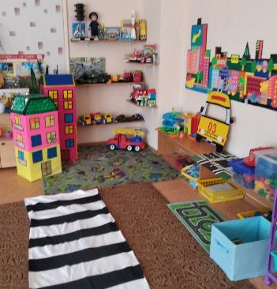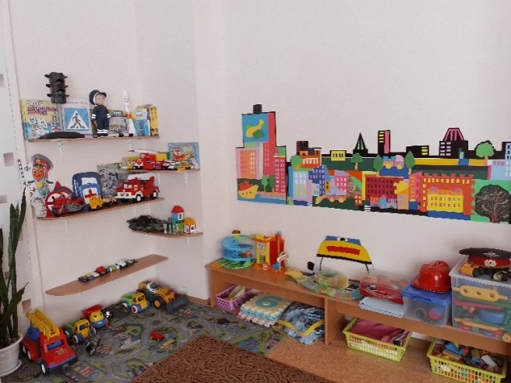
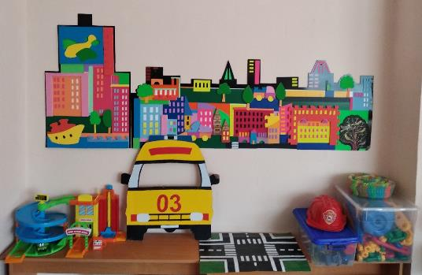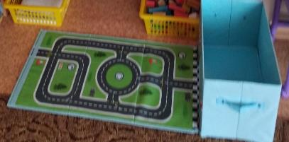

Рассматривание серии картин «Безопасность на дороге»
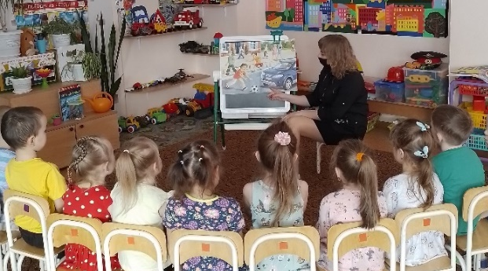

Конструирование с родителями «Светофор из втулок и цветной бумаги»

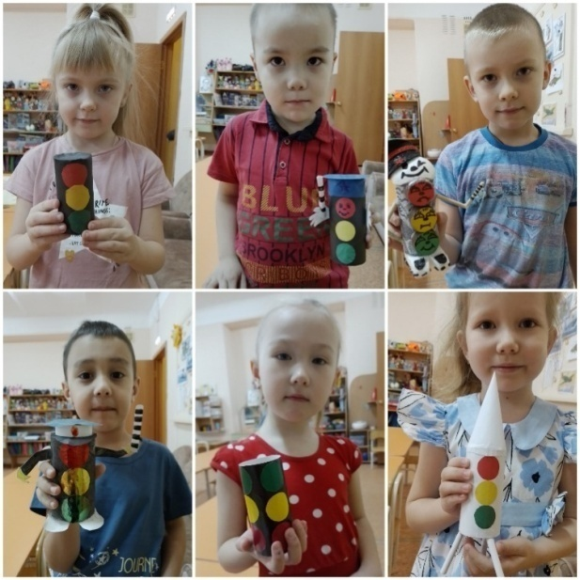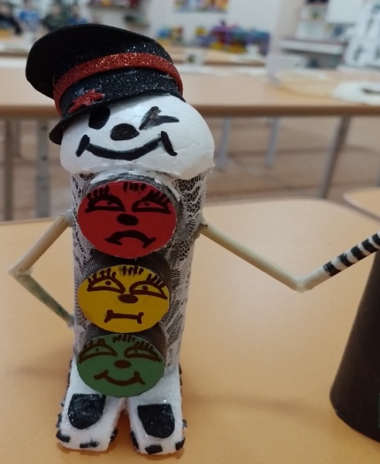
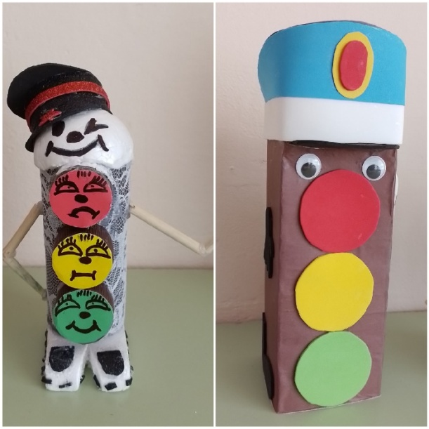

Развлечение «Весёлые старты»:
Эстафета: «Передай жезл»
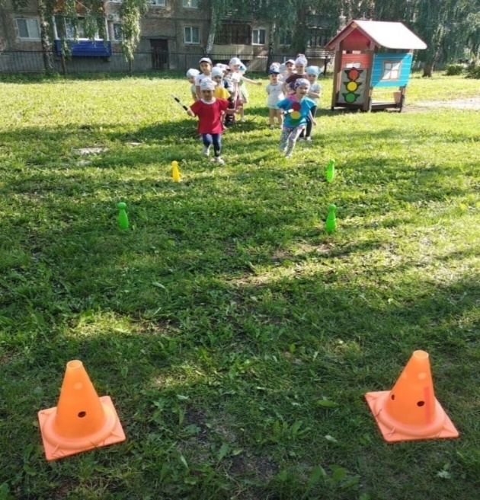

Эстафета: «Быстрый водитель»
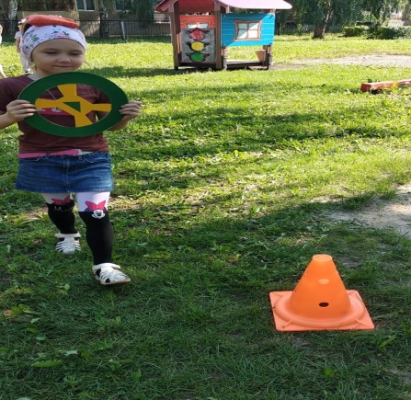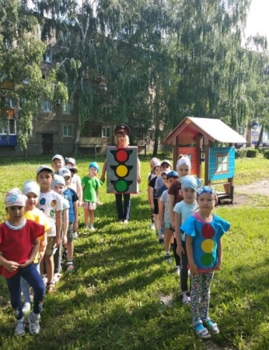
Игра «Ромашка»
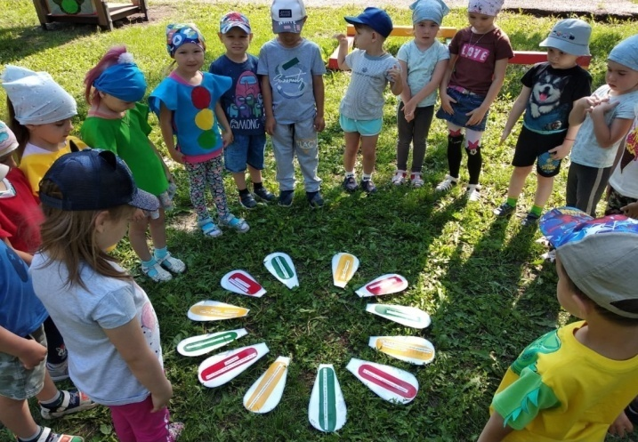

Эстафета: «Светофор»
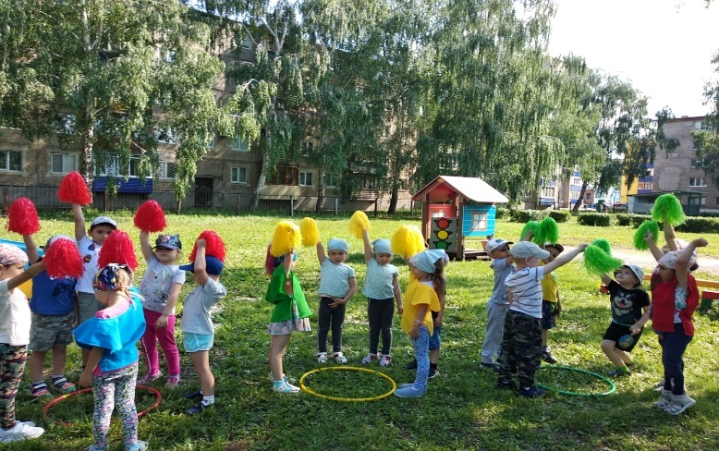

Дидактические игры: «Собери знак»,
«Дорожные знаки», «Домино», «Ходилка»:

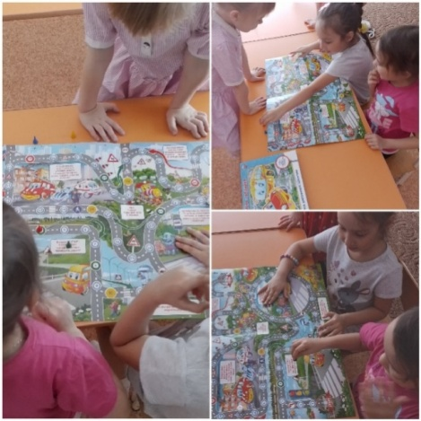

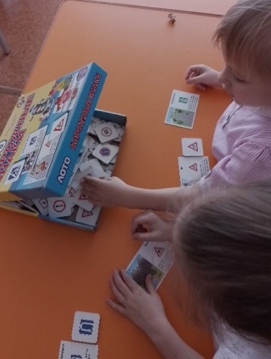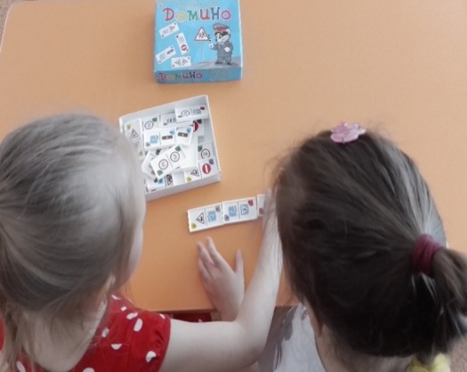

«1 сентября – Единый День безопасности» (Игры с Зеброй):
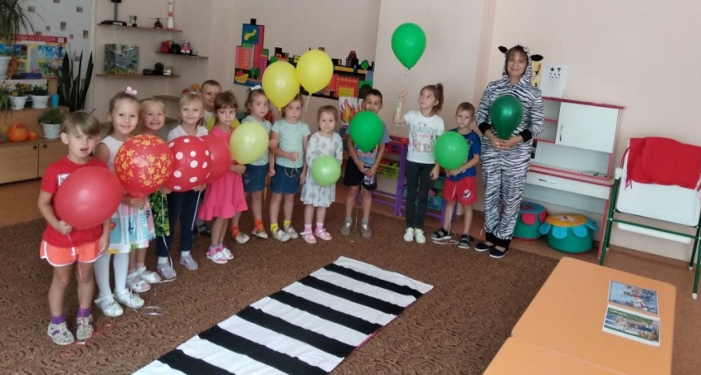

Акция: «Мой ребенок в безопасности»
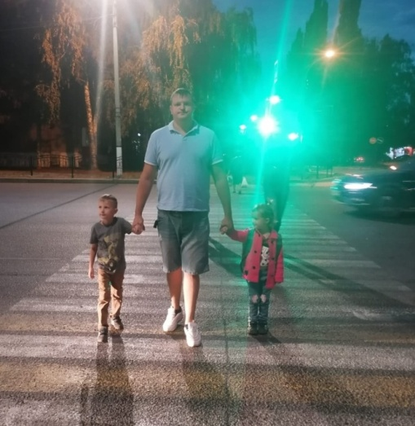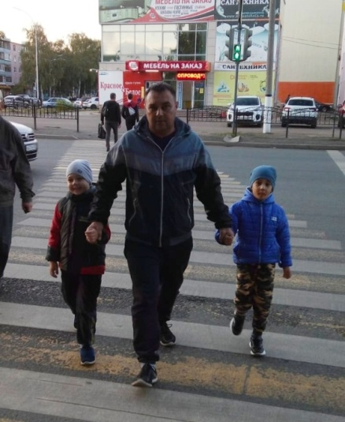

Экскурсия на перекресток
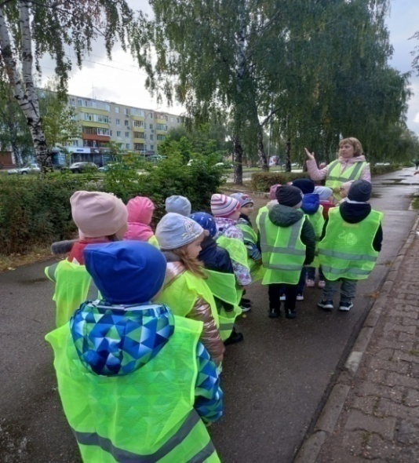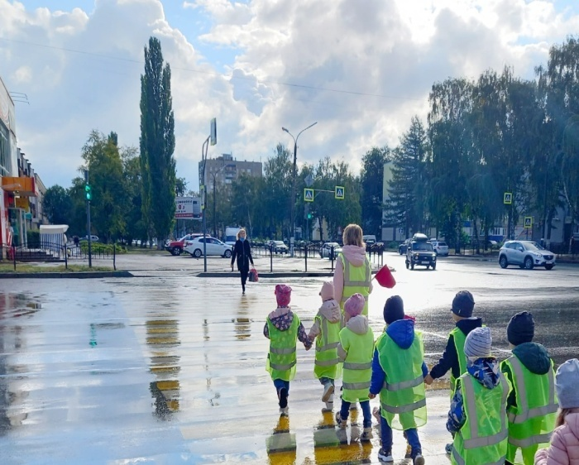
Развлечение: «Посвящение в отряд Юных Инспекторов Движения»
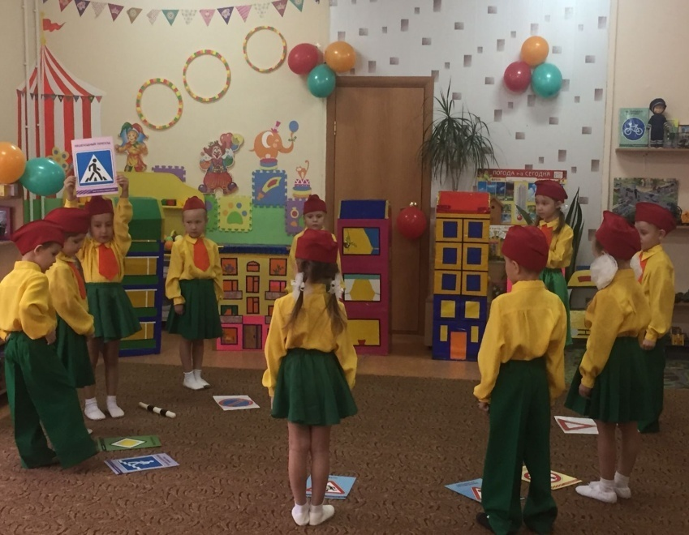
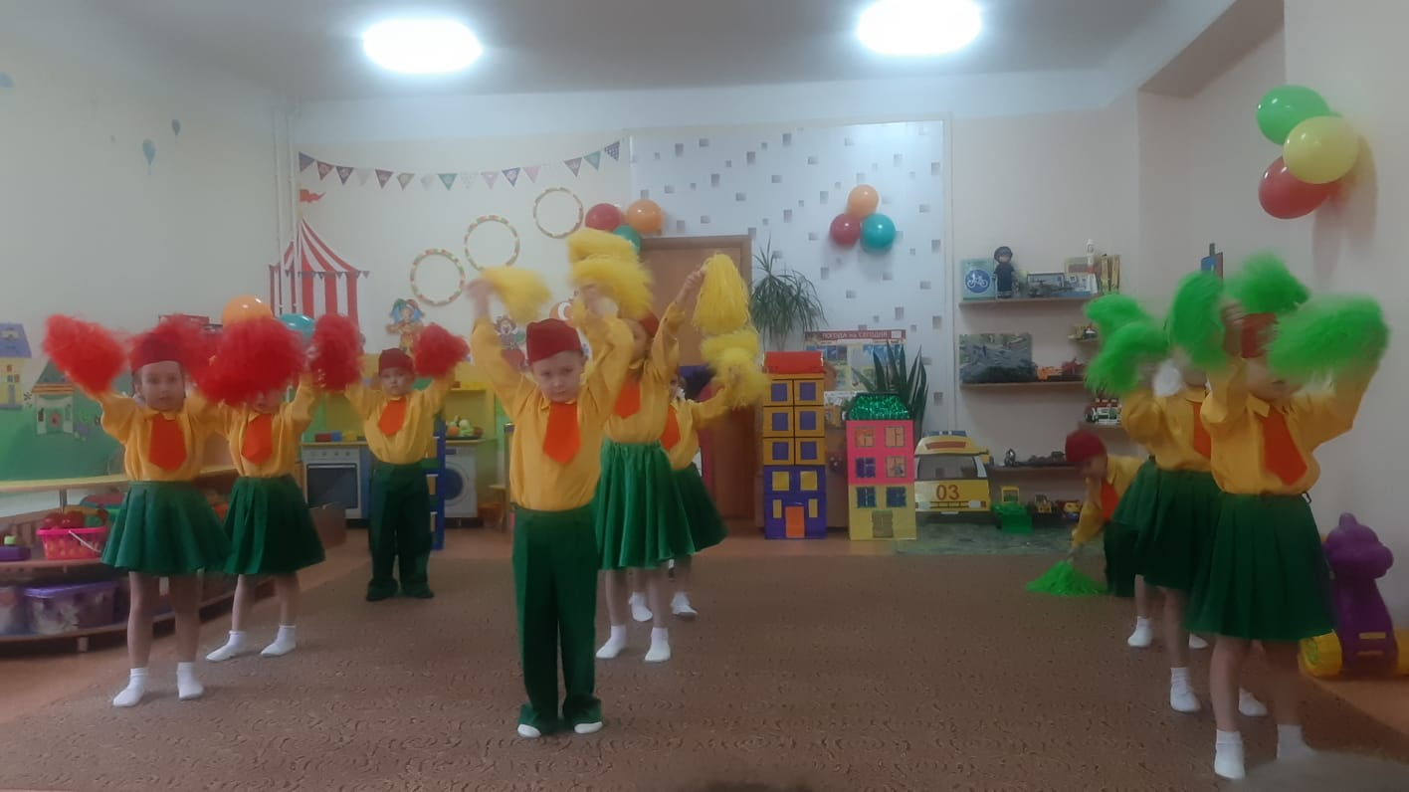
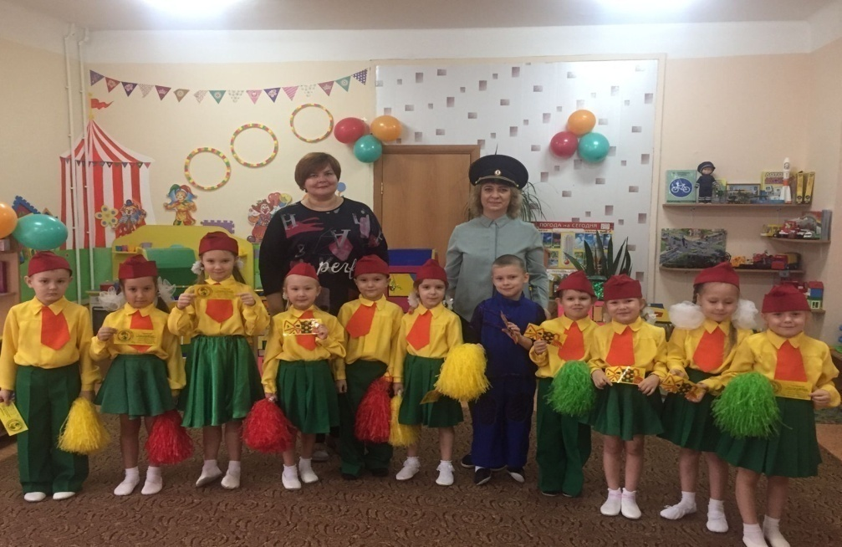
Городская акция «Засветись», (изготовление светоотражающих брелочков для младшей группы, для родителей)
Светоотражающие брелочки (фликеры) для младшей группы

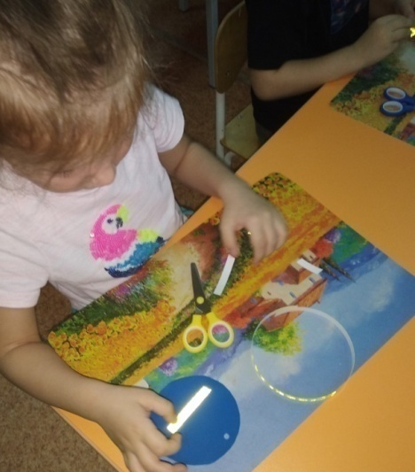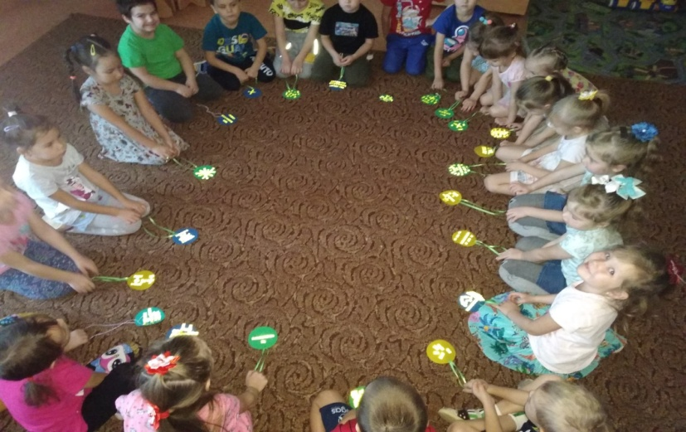

Городская акция с родителями «Засветись»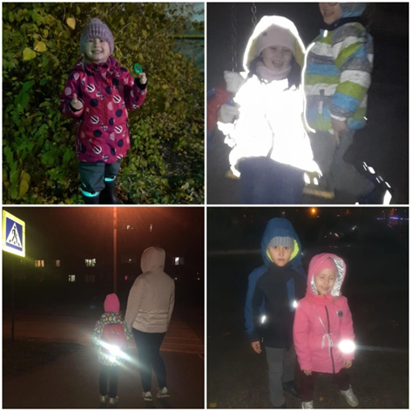
Флешмоб «Красный, желтый и зеленый»
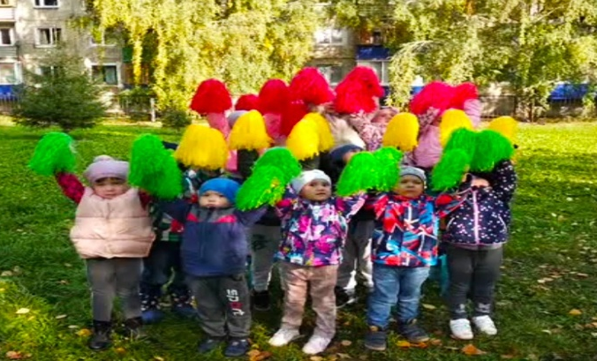

Рисунки на всероссийский творческий конкурс по ПДД и дипломы победителей 1 степени
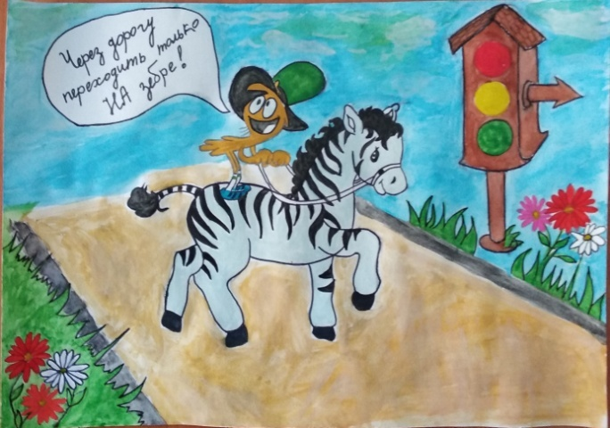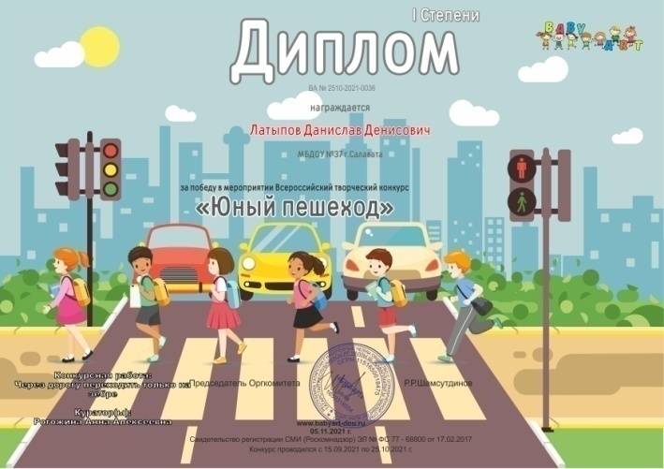
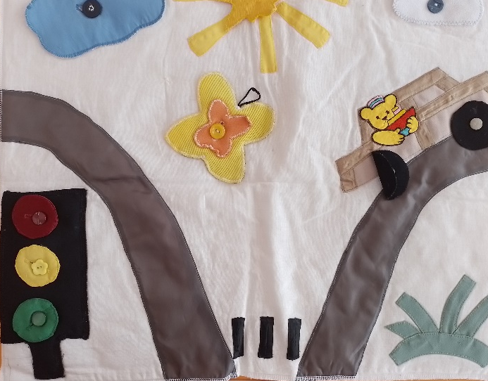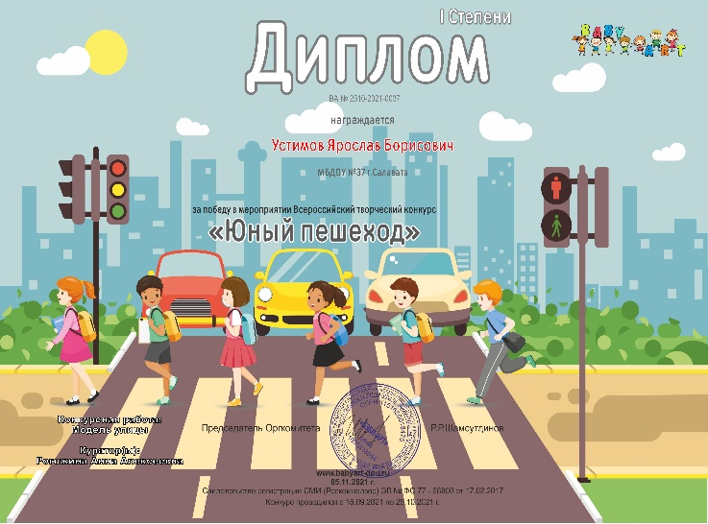
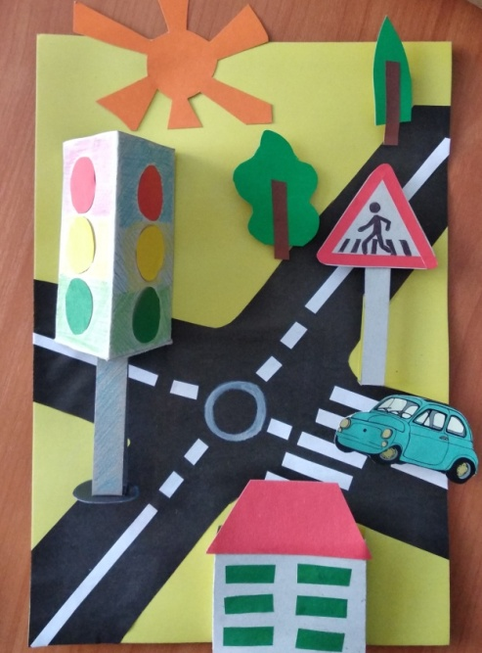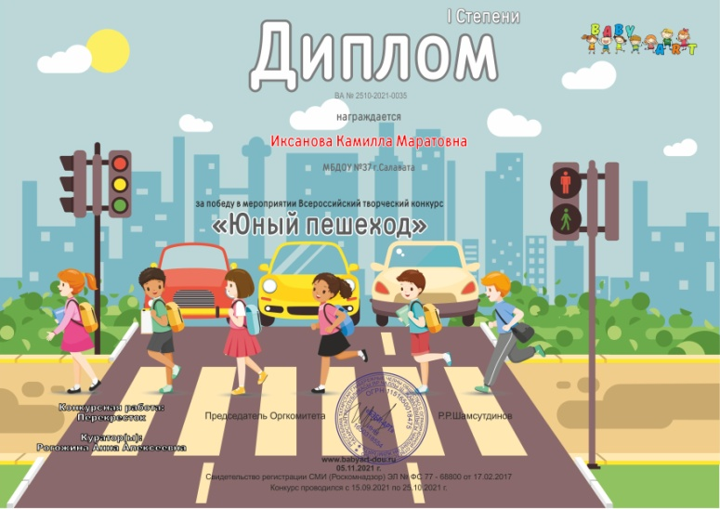

Подвижные игры «Гуси-лебеди».
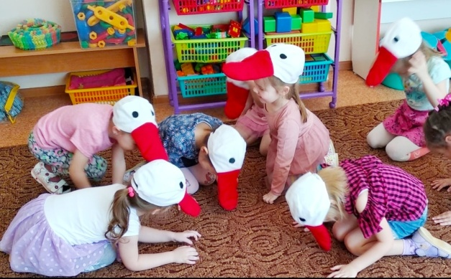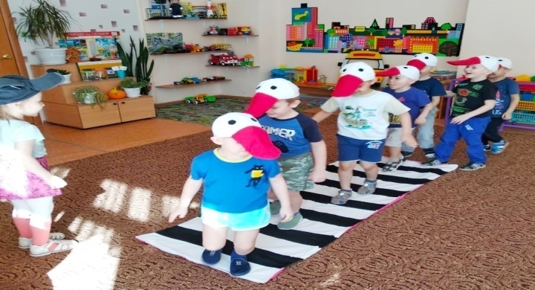

Сюжетно- ролевая игра «Мы пешеходы»
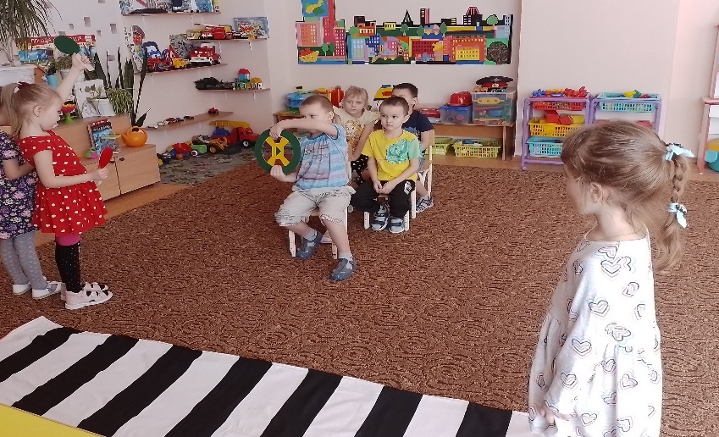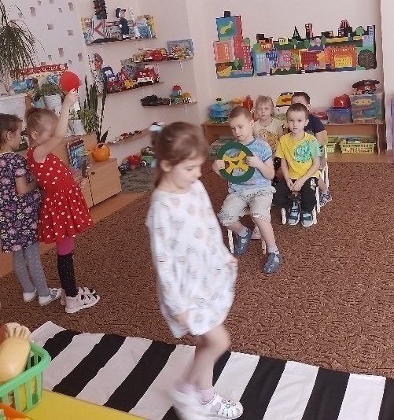
Рассматривание и беседа с детьми на тему: «Дорожные знаки»
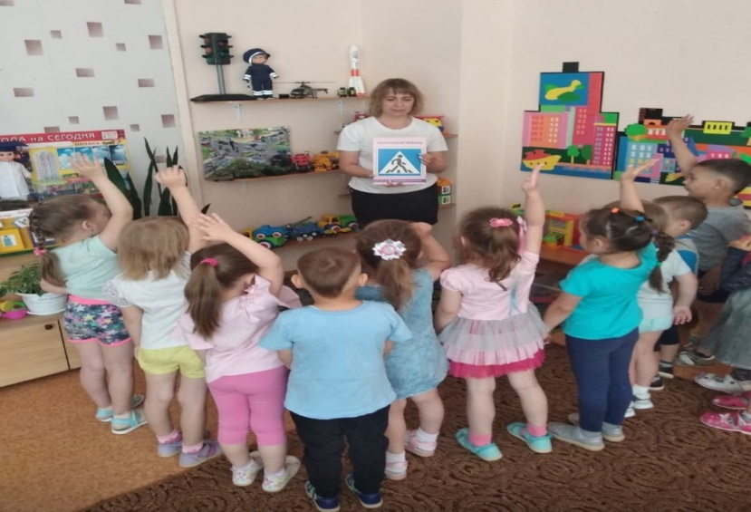
Городской конкурс творческих работ «На страже дорог».
Номинация «За творчество»
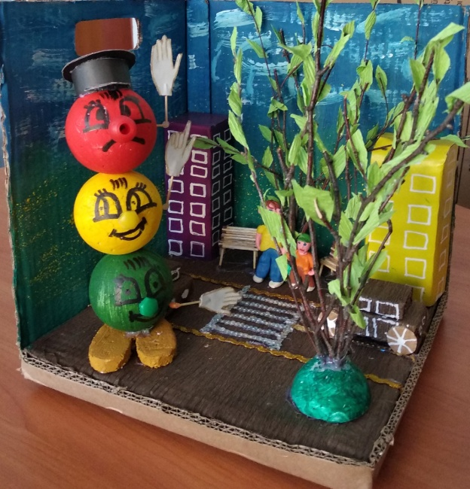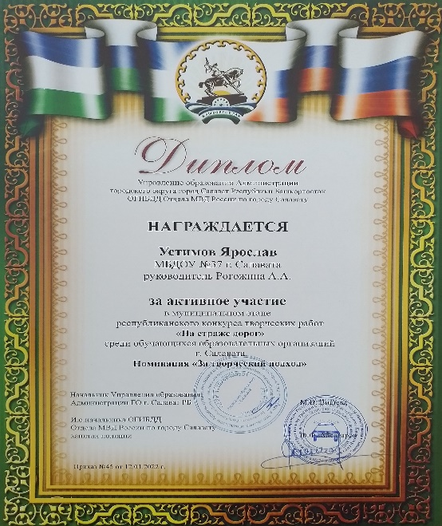
Городская акция «Зима прекрасна, когда безопасна» с приглашением инспектора полиции ОГИБДД Отдела МВД России по городу Салават Ефимову О.А. : «флешмоб-акция» с раздачей листовок пешеходам.
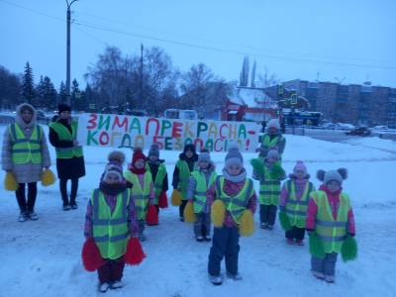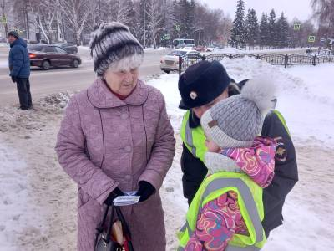

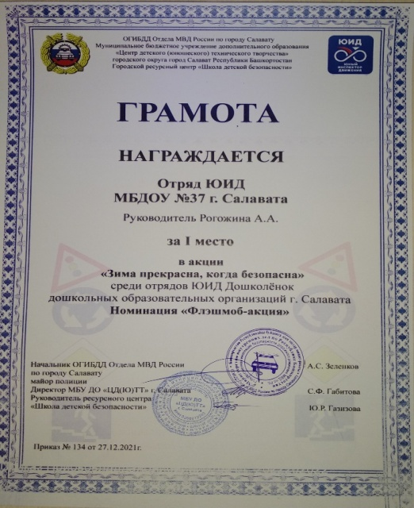

«Единый день ПДД» в рамках акции «Внимание - дети»: развивающий ролик на тему ПДД, раздача листовок родителям, дидактические игры.
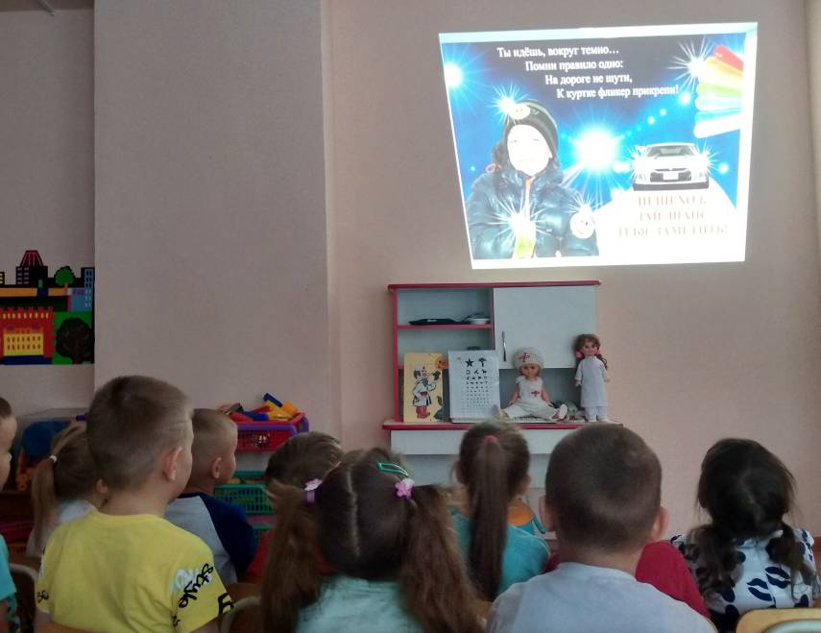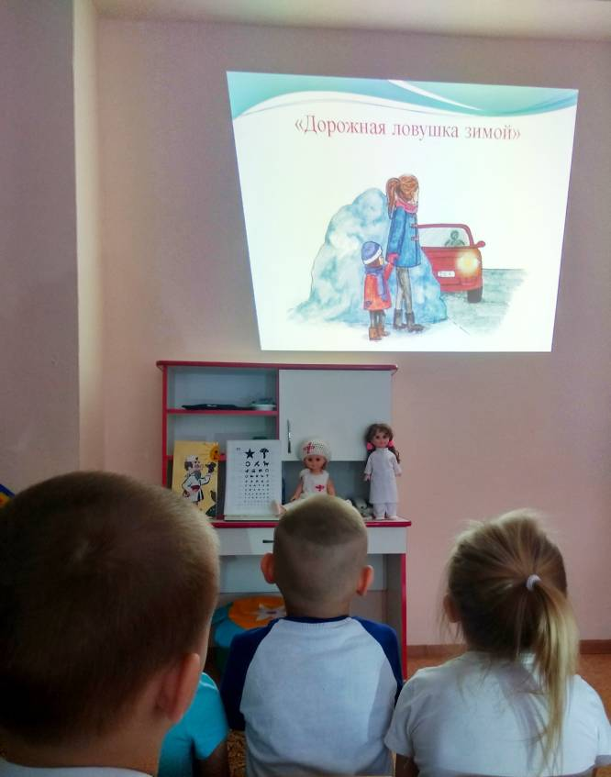

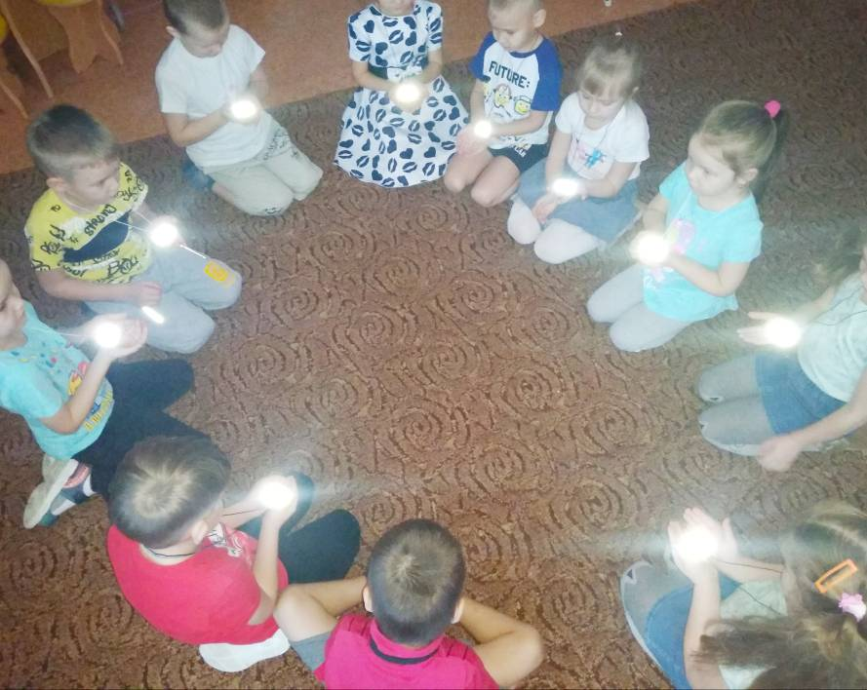
Конструирование из строительного материала «Виды транспорта»
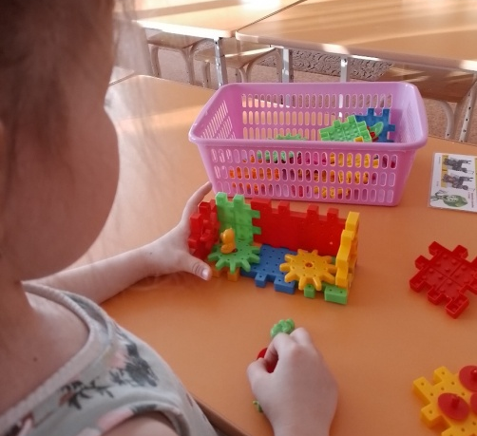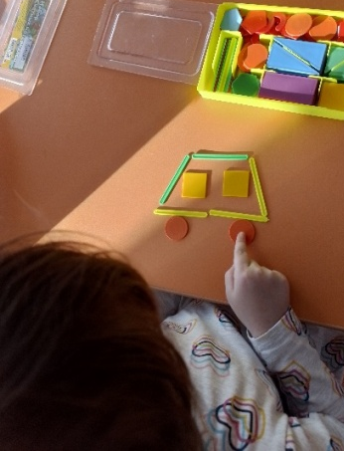

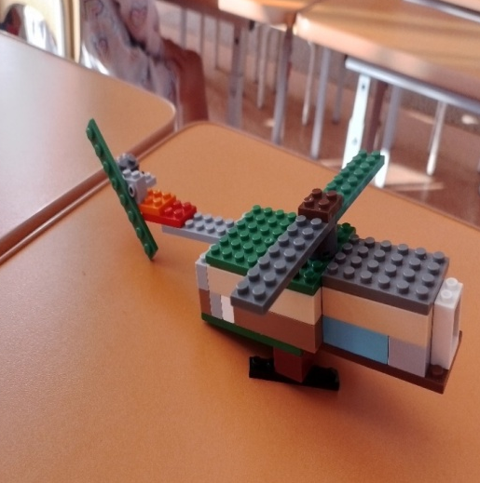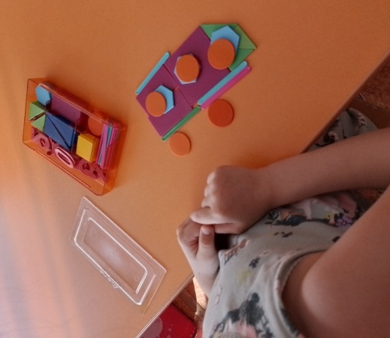

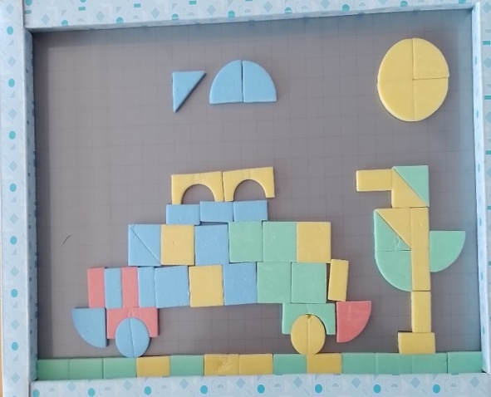
Изготовление костюмов родителями «Ярче всех» из бросового материала со светоотражающими элементами.
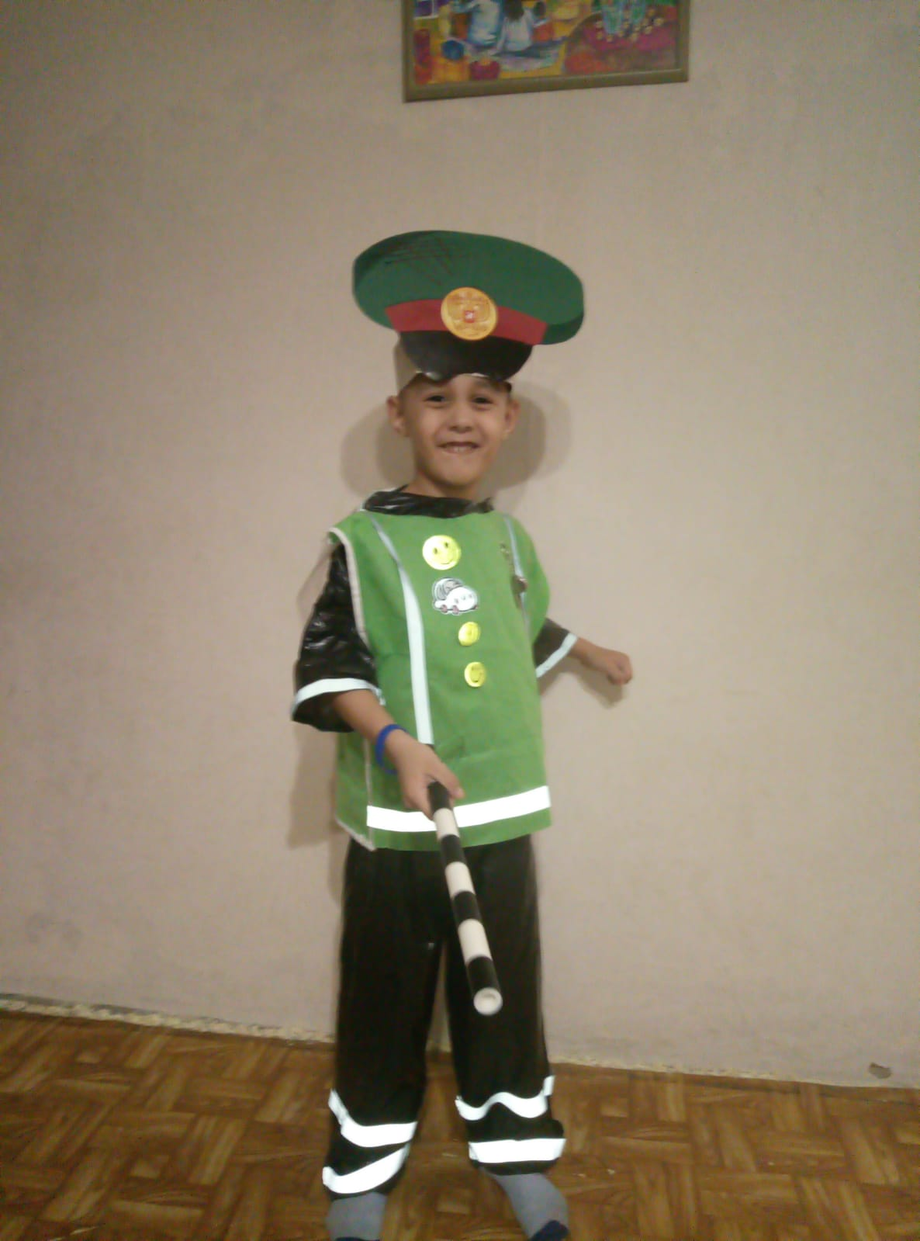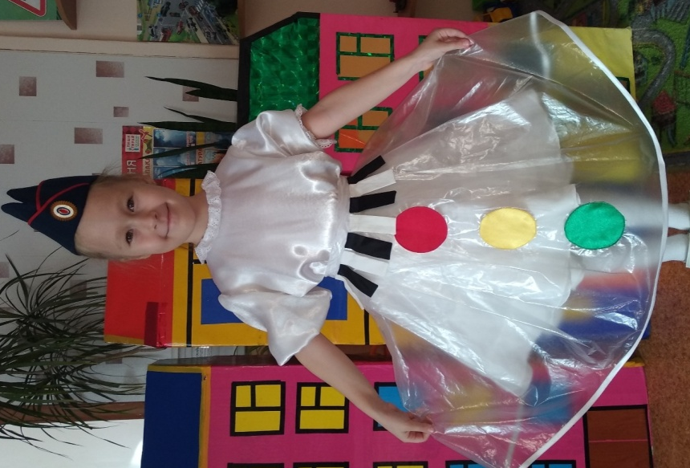
«Регулировщик» «Светофор»
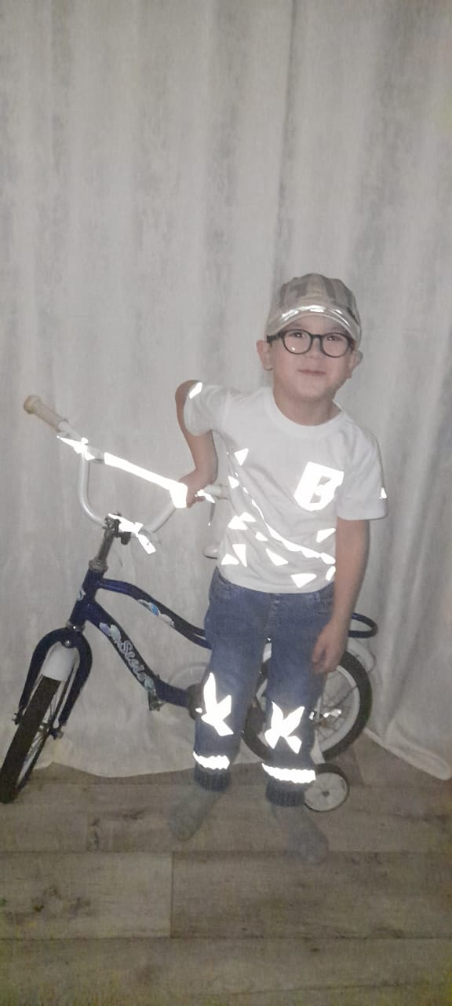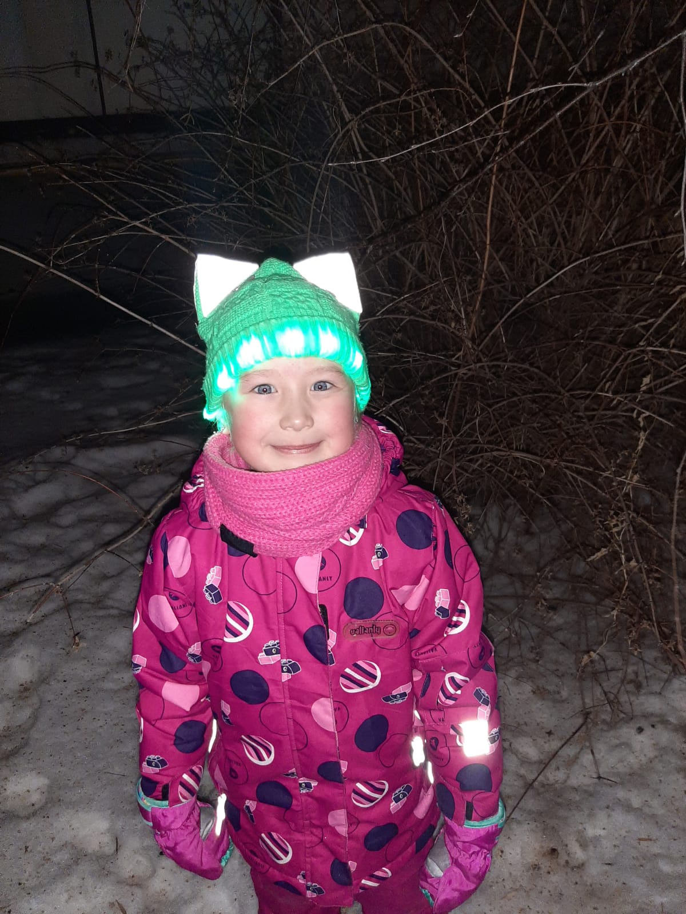
«Водитель» «Хитрая лисичка

Участие в городской акции «С любовью к ПДД»:Изготовление плаката с валентинками для детей (заполненными правилами безопасного поведения на пешеходном переходе, при поездке в автомобиле) и для родителей (с обращением к родителям обучать детей своим примером правильному поведению на дороге)
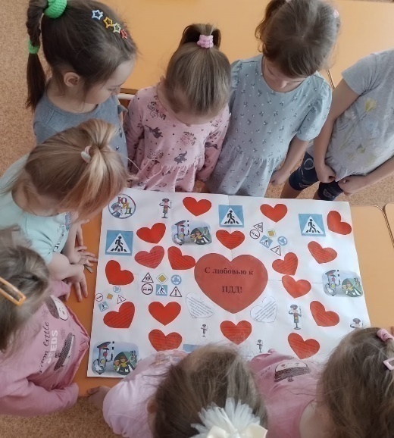
Агитационное мероприятие на улицах города «Возьми валентинку и повтори Правила дорожного движения»
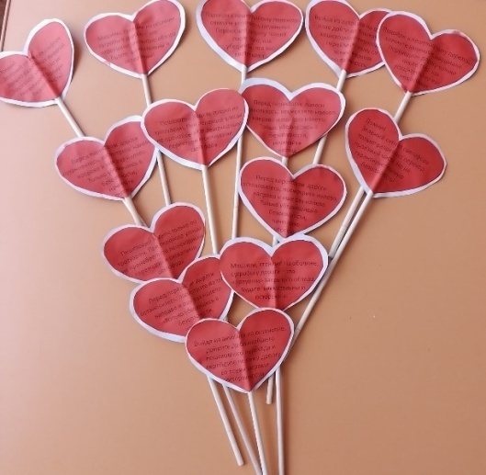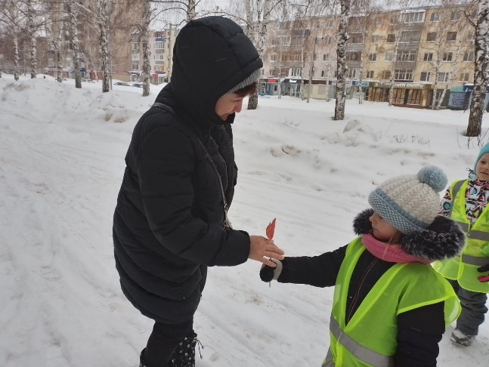

Изготовление и раздача валентинок родителям
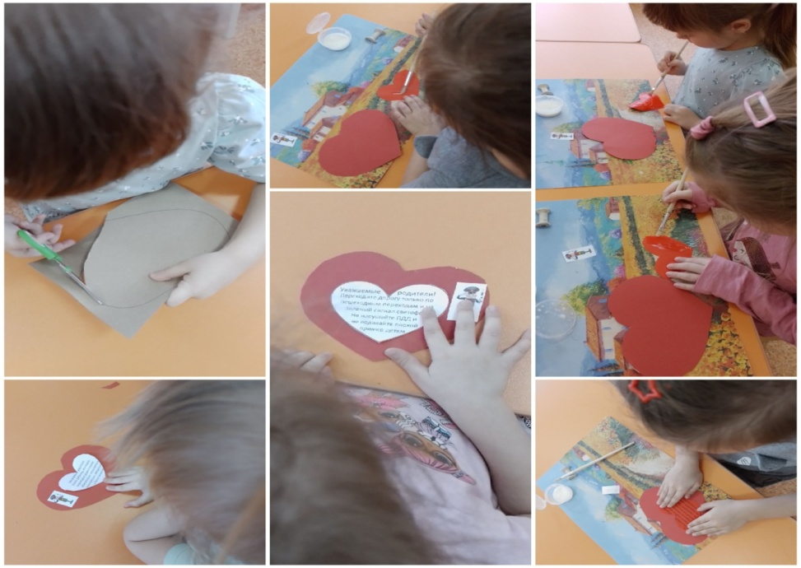
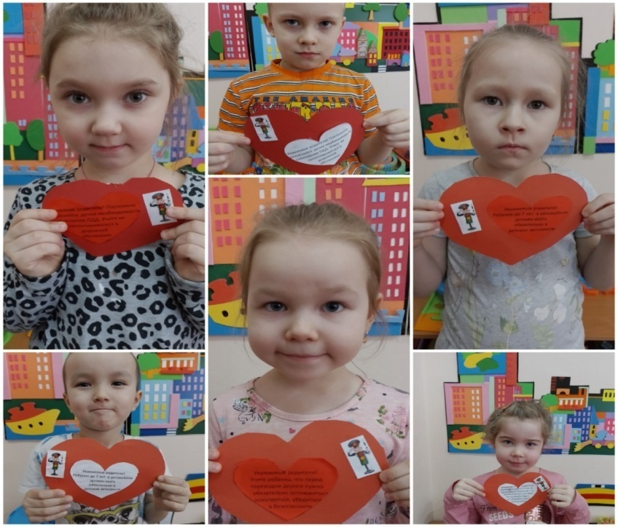
Праздник «День рождения ЮИД»
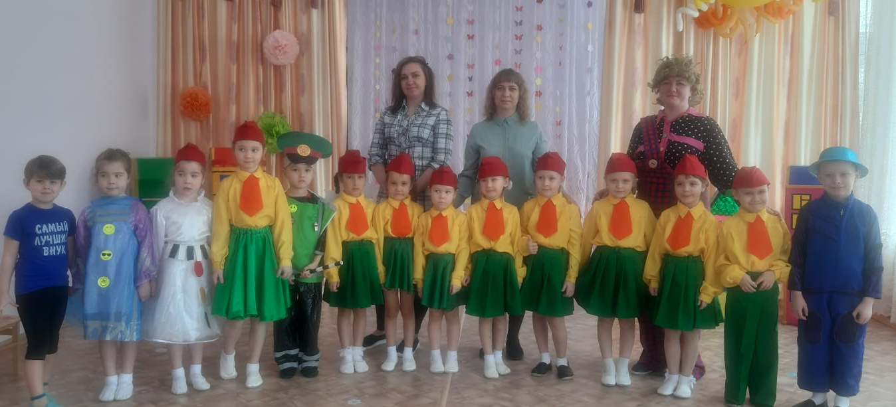
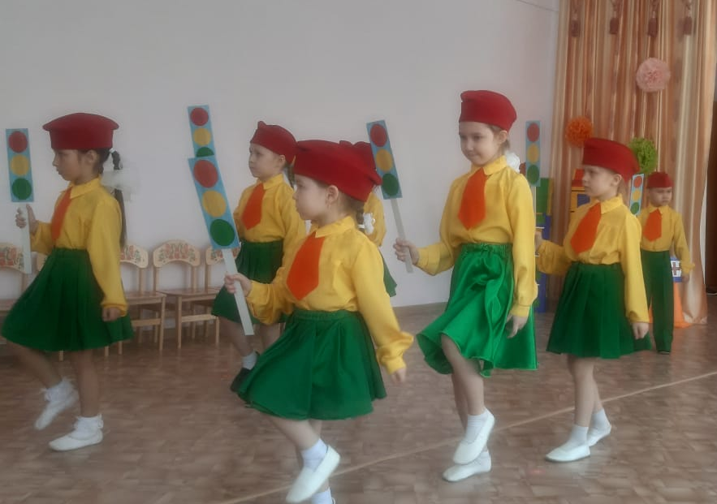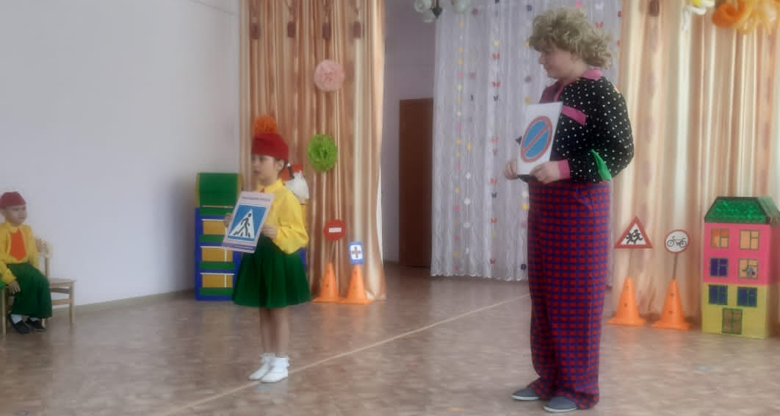
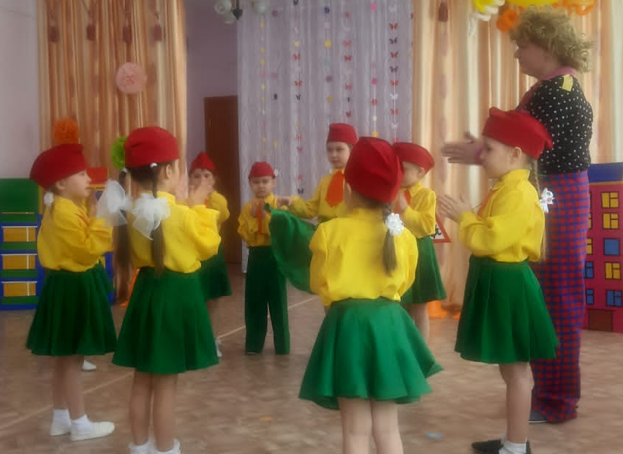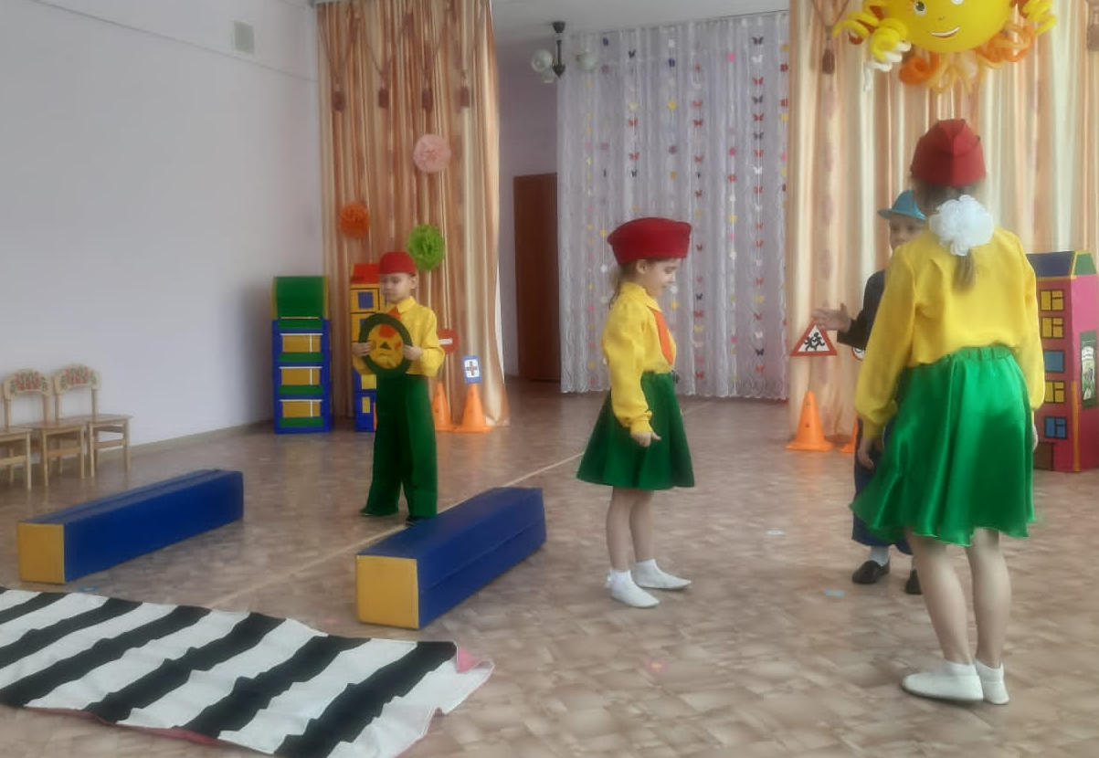
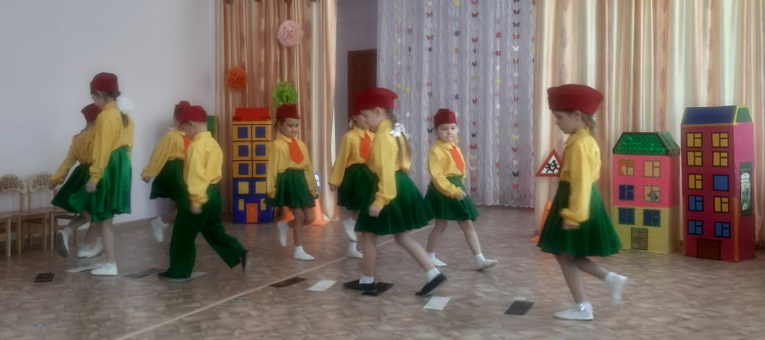

Акция «Внимательный пешеход» с раздачей листовок!
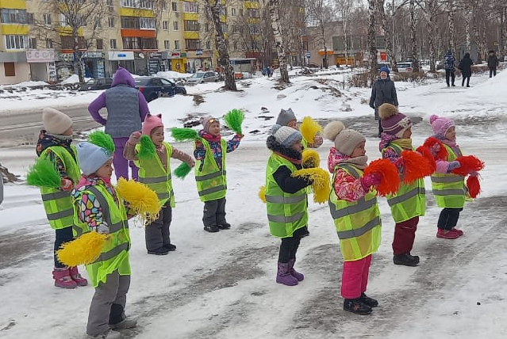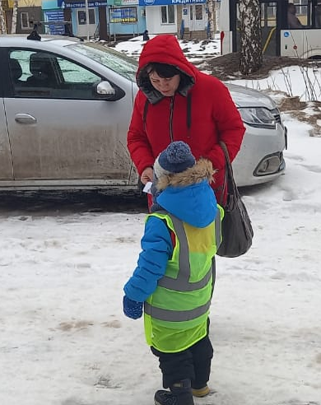

ПРИЛОЖЕНИЕ 2
Беседа с детьми «Посмотри налево, посмотри направо»
Приходит в гости Буратино.
- Здравствуйте ребята! Я недавно был в школе пешеходов и очень много нового узнал и хочу с вами поделиться.
Кто знает, где надо переходить дорогу? (ответы детей)
Правильно, по пешеходному переходу, где нарисованы белые полоски «зебра», или по подземному переходу. Но есть и тихие-тихие улицы, а тем более переулки или, может быть, дороги, по которым проезжает одна машина в час. И нет там ни полосок на мостовой, ни подземных лестниц.… Если вы думаете, что здесь можно разгуливать, где попало, то ошибаешься. Какую бы улицу ты ни переходил, не спеши ступать на мостовую. Дорога должна быть хорошо и далеко видна. Справа и слева. А то, не ровен час, выскочит из-за поворота автомобиль!
Не сходя с тротуара, посмотри налево: не приближаются ли машины. И обязательно подожди, пока все они проедут.
Но почему налево? (ответы детей). Да по той простой причине, что с этой стороны и едут машины.
Внимательно посмотрел? Свободна дорога? Тогда иди. Быстро, но не беги. Дойдёшь до середины улицы – остановись. И опять посмотри внимательно, на этот раз направо: оттуда идёт встречный поток машин. Вначале – посмотри налево. Посреди дороги – посмотри направо.
Вы запомнили, как надо переходить? В какую сторону сначала надо посмотреть? А потом в какую?
Молодцы, хорошо запоминаете!
А если приближается машина? Не пытайся перебегать дорогу – не успеешь. Как ни беги, автомобиль едет быстрее. Подожди, пока он проедет мимо.
Но где ждать, если ты на самой середине улицы? Там и жди. Прямо на белой черте, которая делит мостовую на две части. А на переходах через широкие улицы часто рисуют белой краской островок. Здесь ты в полной безопасности. Это место так и называют: островок безопасности. Посмотрите. (Показать картинку)
Вы запомнили, как называется место, где можно переждать пока проедут машины?
Молодцы, ребята! Хорошо запоминаете! Но мне уже пора. Пойду другим ребятам расскажу. До скорой встречи!

Памятка для родителей «Правила поведения в общественном транспорте»
При входе в городской транспорт не расталкивай всех локтями, пропускай женщин, пожилых людей и девочек (если ты мальчик) вперед, помоги им подняться в салон.
Не останавливайся у входа (если ты не выходишь на следующей остановке), а пройди в середину салона.
Воспитанный человек уступает место пожилым людям, малышам, женщинам с тяжелыми сумками.
В общественном транспорте не стряхивают снег или капли дождя с одежды, не едят, не входят с мороженым в руках и, конечно, не курят.
В салоне не причесываются, не чистят ногти, не ковыряют в носу, зубах, ушах…
Газету читают в сложенном виде, не разворачивая; не заглядывают в книгу или газету соседа. А глазки скажут тебе «спасибо!», если ты вообще откажешься от привычки читать во время движения.
Не разглядывай в упор пассажиров, не опирайся на них всем телом.
Входя в транспорт, нужно снимать рюкзаки и сумки-ранцы, чтобы не задеть (иногда даже запачкать) людей.
Если тебе трудно держать торт или цветы, когда ты едешь стоя, можно вежливо попросить сидящих подержать их.
Находясь в салоне, не следует громко смеяться и разговаривать, обсуждать свои проблемы, спорить во всеуслышание с друзьями. Тем более непозволительно оскорблять людей, сделавших вам замечание.
Родители должны следить за тем, чтобы дети не пачкали ногами одежду окружающих и сиденья.
Не занимай места для пассажиров багажом или пакетами, крупные вещи лучше перевозить не в часы пик. А громоздкие острые предметы (например, лыжи) перевозят хорошо упакованными.
Хозяевам животных: кошек, птиц, мелких грызунов желательно перевозить в специальных клетках; собак - обязательно в наморднике.
К выходу надо готовиться заранее (особенно, если много пассажиров). Спрашивай у стоящих впереди: «вы выходите на следующей остановке?» не оттесняй молча людей прокладывая себе дорогу, а, извиняясь, попроси разрешения тебе пройти.
Если женщина (девушка) едет с мужчиной (молодым человеком), то он первый проходит к выходу и первым выходит, помогая сойти спутнице.
В любом виде транспорта будь внимательным и предупредительным такие слова, как «будьте добры», «благодарю вас» придадут тебе уверенность в любой ситуации и создадут у окружающих мнение о тебе как о человеке воспитанном и доброжелательном.

Беседа в старшей группе: «Осторожно дорога!»
Цель: закрепить представление детей о назначении светофора и его сигналов; закрепить знания детей о правилах перехода через дорогу; учить детей различать транспортный и пешеходный светофоры; воспитывать правила поведения на дороге; продолжать формировать знания у детей о правилах дорожного движения; продолжать учить детей различать дорожные знаки (предупреждающие, запрещающие и разрешающие).
Ход
Воспитатель: Ребята, я сегодня шла на работу, подошла к дороге, а светофор - не работает! Я долго стояла и не знала, как перейти дорогу – подскажите, как мне надо было поступить?
Дети: Найти пешеходный переход, посмотреть налево и на право – если нет машин, то можно переходить дорогу.
Воспитатель: Ребята, сегодня мы погуляем по нашему городу. Представьте, что мы вышли из детского сада на улицу и пошли пешком. Кто мы сейчас?
Дети: пешеходы.
Выходя на улицу
Приготовь заранее
Вежливость и сдержанность
А главное внимание.
Воспитатель: Мы подошли с вами к дороге – как называется дорога, по которой движутся машины (проезжая часть). Теперь нам нужно перейти через проезжую часть дороги. Где можно переходить дорогу?
Дети: По пешеходному переходу (зебра)
Воспитатель: А как его найти?
Дети: По знаку и нарисованным полоскам.
Воспитатель: А кто ещё нам помогает переходить дорогу? Вот послушайте загадку:
На дороге с давних пор
День и ночь несёт дозор
И к тому привыкли мы:
Ни словечка он не знает,
Лишь глазищами моргает,
А командует людьми
Дети: Светофор.
Воспитатель: Правильно! Это наш друг – Светофор.
Появляется светофор.
Светофор: Здравствуйте, ребята.
Воспитатель: Что-то наш светофор сегодня грустный?
Светофор: у меня неприятность, я заболел, не горят мои три глаза.
Воспитатель: Надо выручить нашего друга. Мы знаем, что у него три цветовых сигнала. Вы сможете их назвать ребята?
Дети: Красный, жёлтый, зелёный.
Воспитатель показывает три цветных круга.
Светофор: Но я забыл, в каком порядке они располагаются.
Воспитатель: Чтобы напомнить Светофору их расположение, мы с вами сыграем в игру под названием «Светофор».
Проводится игра «светофор»
Задание: на столах разложены плоскостные светофоры, круги 5 цветов. Дети должны разложить сигналы светофора в определённом порядке.
Воспитатель: Сейчас мы с вами проверим, правильно ли расположили цвета светофора. Молодцы! Вы справились с заданием. А вы знаете, что означают сигналы светофора?
Ответы детей: На красный дорогу переходить нельзя. На жёлтый – обрати внимание и жди. На зелёный можно переходить дорогу.
Светофор: Правильно ребята. Красный – стой! Жёлтый - жди! На зелёный – приходи! Вот теперь я в порядке и могу снова управлять дорогой.
Воспитатель (обращаясь к светофору):
Он и вежливый, и строгий
Он известен на весь мир
Он на улице широкой
Самый главный командир!
Светофор: Я ведь не один управляю дорогой, есть и другие светофоры. Вы знаете какие?
Дети: пешеходный.
Светофор: Правильно! Он предназначен для пешеходов, поэтому его называют пешеходным. На нём появляются красный и зелёный человечек. Если горит для пешеходов красный человечек, то переходить дорогу нельзя, даже тогда, когда машин на дороге нет.
Воспитатель: Скажите дети, а если бы не было бы светофоров, что могло бы произойти с транспортом и пешеходами на дорогах:
Дети: могут произойти столкновения машин на дорогах, травмы пешеходов и пассажиров.
Воспитатель: Теперь мы с вами знаем правила и можем спокойно перейти через дорогу. На какой свет мы будем переходить дорогу?
Дети: На зелёный.
(воспитатель и дети переходят дорогу по пешеходному переходу)
Воспитатель: Ребята, куда мы с вами попали?
Дети: На остановку
Воспитатель: Не просто на остановку, а на остановку дорожных знаков. А какие знаки здесь живут, мы сейчас узнаем.
ЗАГАДКИ.
На дорожном знаке том
Человек идёт пешком
Полосатые дорожки
Постелили нам под ножки
Чтобы мы забот не знали
И по ним вперёд шагали
(пешеходный переход)
Посреди дороги дети
Мы всегда за них в ответе
Чтоб не плакал их родитель
Будь внимателен водитель
(знак дети)
Не доедешь без бензина
До кафе и магазина.
Этот знак вам скажет звонко:
«Рядышком бензоколонка!»
(знак автозаправочная станция)
Коли вам нужна еда,
То пожалуйте сюда.
Эй, шофёр, внимание!
Скоро пункт питания!
(знак пункт питания)
В этом месте пешеход
Терпеливо транспорт ждёт.
Он пешком устал шагать,
Хочет пассажиром стать.
(знак автобусной остановки)
Воспитатель: Молодцы ребята! Вы все справились.
Воспитатель: А сейчас поиграем в игру «разрешается – запрещается» (Игра проводится с мячом: задаётся вопрос всем ребятам, отвечает тот, кому бросит мяч воспитатель, ответы на вопросы – разрешается, запрещается). Вопросы к игре:
- Играть на мостовой (запрещается)
- Переходить улицу при зелёном свете светофора (разрешается)
- Переходить улицу по подземному переходу (разрешается)
- Переходить улицу при красном свете светофора (запрещается)
- Помогать старикам и старушкам переходить улицу (разрешается)
- Переходить улицу при жёлтом сигнале светофора (запрещается)
- Играть на проезжей части (запрещается)
- Цепляться за проезжающие автомобили (запрещается)
- Соблюдать правила движения (разрешается)
Воспитатель: А теперь мы с вами на некоторое время окажемся пассажирами. Расскажите мне о правилах поведения в общественном транспорте.
Детям показывают модели правил поведения в транспорте.
Дети: во время движения нельзя трогать двери, нужно ждать пока водитель откроет их сам.
Воспитатель: А можно разговаривать во время движения с водителем?
Дети: Нельзя, водитель отвлекается.
Воспитатель: А можно высовываться из окна?
Дети: Нельзя, это опасно.
Воспитатель: Можно ли громко разговаривать в автобусе?
Дети: Нет, это мешает другим пассажирам.
Воспитатель: Молодцы! Вы хорошие пассажиры, умеете себя вести, и никто не сделает вам замечания в транспорте. На этом наше путешествие по улицам города заканчивается, мы отправляемся в наш детский сад. А в завершении нашей прогулки исполним песню «Мы едем, едем, едем в далёкие края».

Сценарий посвящения в отряд Юных Инспекторов Движения

Цель: провести посвящение детей в Юные Помощники Инспектора Движения.
Задачи:
- способствовать сплочению коллектива через активные формы взаимодействия;
- донести ответственность принятой роли до каждого участника мероприятия;
- вызвать у детей желание стать членом ЮИД.
Ход:
Дети выбегают под музыку «Светофоры»
Командир: Здравствуйте, как у вас дела?
Все хором: Команда ЮИД
В гости к вам пришла!
Командир: Наш девиз:
Все хором: Детям знать положено
Правила дорожные!
Ты, дружок, доверься им:
Будешь, цел и невредим.
Воспитатель: Здравствуйте, дорогие ребята. Сегодня у вас знаменательный, и в то же время ответственный день, посвящение в отряд ЮИД. ЮИД – это детская организация юных инспекторов движения. Дети, которых принимают в эту организацию помогают другим детям узнавать все о правилах дорожного движения, о том, как правильно вести себя, что бы не случилось беды. Сегодня мы посмотрим, кто из вас готов быть в отряде. Для этого мы проведём небольшой экзамен по правилам дорожного движения. Проверим ваши знания. А вы постарайтесь и докажите нам, что готовы вступить в отряд ЮИД.
Итак, мы начинаем «Блиц – опрос»:
- Какие бывают светофоры? Как они выглядят? (Пешеходные светофоры имеют два сигнала: красный и зелёный. Транспортные светофоры имеют три сигнала: к красному и зелёному добавляется жёлтый.)
- Что это за знак и к какой группе он относится? (Это предупреждающий знак «Пешеходный переход».) Кого этот знак предупреждает? (Он предупреждает водителей.) О чём он предупреждает? (О том, что поблизости находится пешеходный переход.)
- Какими бывают пешеходные переходы? (Регулируемые и нерегулируемые. Подземные, наземные, надземные.)
- Как правильно переходить дорогу по светофору? (На зелёный сигнал надо посмотреть налево. Убедившись, что машины остановились, можно дойти до середины проезжей части. Затем надо посмотреть направо. Убедившись, что машины стоят, идти дальше.)
- Что нужно делать, если горит красный сигнал светофора, а машин нет? (Надо дождаться, когда загорится зелёный сигнал светофора, и только тогда переходить через дорогу.)
- На одежде каждого пешехода какие должны быть элементы(светоотражающие элементы-фликеры). А для чего они нужны? (Чтобы водители в темное время суток могли видеть пешеходов)
- Что обязательно должны делать люди, сидящие на передних сидениях автомобиля? (Пристегиваться ремнями безопасности.)
Песня: «Мы по улице друзья»
Сценка: «Не играй на проезжей части!»
Для сценки подготовьте небольшое оформление зала. Сделайте бордюры, обозначьте проезжую часть пешеходным переходом.В сценке участвуют от 3-ех до 5-ти детей. В качестве мячика используйте воздушный шарик.
Дети около бордюра перекидывают друг другу мяч. Каждый от себя что-то кричит, например: «Давай сюда!», «Пас мне!», «Киньте мячик мне! Я тоже хочу!» и т.д.
И неожиданно мячик попадает на дорогу.
Все сразу останавливаются, а один ребенок (мальчик) бежит за мячиком на дорогу и кричит: Я его сейчас достану!
Остальные кричат ему: «Подожди!», «Стой!», «Не надо!», «Вернись!».
Но мальчик их не слушает и выбегает на дорогу, и прямо перед ним выезжает автомобиль (ребенок с рулем в руках, или если есть возможность, держа лицом к залу, рисунок машины на ватмане) и лопает мячик.
Мальчик, что бежал за мячиком успевает отскочить на бордюр. Все остальные дети подбегают к нему. Мальчик начинает плакать, его успокаивают.
1 ребенок:
Там где движутся машины, люди не должны ходить,
Потому что очень просто под машину угодить.
На улице такое место проезжей частью называется,
И по проезжей части людям ходить строжайше запрещается!
2 ребенок:
Гуляй всегда ты во дворе –
Не бегай на дорогу!
Площадки есть - там детворе
Для игр места много.
Выходит полицейский.
Полицейский:
Вот, запомните, друзья!
На проезжей части не во что играть НЕЛЬЗЯ!
Ведущий:А теперь приглашаю всех в круг, у нас игра «Передай жезл». Играющие выстраиваются в круг. Передача идет под музыку, как только музыка обрывается, тот, у кого остался жезл, должен показать и рассказать стихотворение о дорожном знаке.
1. Знак "Пешеходный переход"- предписывающий знак:
Здесь наземный переход,
Ходит целый день народ.
Ты, водитель, не грусти,
Пешехода пропусти!
2.Знак "Пункт первой медицинской помощи"- знак сервиса:
Если кто сломает ногу,
Здесь врачи всегда помогут.
Помощь первую окажут,
Где лечиться дальше, скажут.
3. Знак "Стоянка запрещена"- запрещающий знак:
Тормозить здесь можно смело,
Но нельзя стоять без дела.
Пассажиров ты сажай
И скорее уезжай!
4.Знак "Главная дорога"- знак приоритета:
Вот он знак, каких немного:
Это главная дорога!
Если едешь ты по ней,
Всех становишься главней,
И тебе, как будто Богу,
Уступают все дорогу!
5.Знак "Движение пешеходов запрещено"- запрещающий знак:
В дождь и в ясную погоду
Здесь не ходят пешеходы.
Говорит им знак одно:
"Вам ходить запрещено!"
6. Знак "Дети"- предупреждающий знак:
Посреди дороги дети,
Мы всегда за них в ответе.
Чтоб не плакал их родитель,
Будь внимательней, водитель!
7. Знак «Светофорное регулирование»- предупреждающий знак:
Светофор для авто-мото,
Светофор для пешехода.
И водитель, и пешеход,
Только свой зеленый ждет.
8.Знак "Тупик"- информационный знак:
Этот знак наверняка
Доведет до тупика.
Ну, а дальше – хоть лети,
Потому что нет пути!
9.Знак "Уступи дорогу"-знак приоритета:
Если видишь этот знак,
Знай, что он не просто так.
Чтобы не было проблем,
Уступи дорогу всем!
10.Знак "Подземный пешеходный переход"- информационный знак:
Знает каждый пешеход
Про подземный этот ход.
Город он не украшает,
Но машинам не мешает!
Воспитатель: Молодцы, ребята! Мы убедились, что вы все знаете и правила дорожного движения и знаки дорожного движения! И поэтому решили, что всех вас мы приглашаем вступить в отряд Юных инспекторов дорожного движения.
Наступил самый торжественный момент - посвящение в отряд ЮИД. И сейчас перед всеми присутствующими в зале вы дадите торжественное обещание юного помощника инспектора движения.
(После каждого предложения дети говорят «Клянемся! »)
Клятва:
- Мы, вступая в ряды юных инспекторов движения клянёмся:- Быть достойными представителями отрядов ЮИД и примером для всехребят!
- Клянёмся!
- Непримиримо относиться к нарушителям правил дорожного движения!- Клянёмся!- Всегда приходить на помощь тому, кто нуждается в помощи!- Клянёмся!
- Хорошо знать и выполнять Правила дорожного движения, и обучать имсвоих друзей!- Клянёмся!- Активно участвовать в работе отряда ЮИД!- Клянёмся!
Детям вручаются удостоверения, Юных Инспекторов Движения.
Флешмоб: «Этот мир…»

Сценарий развлечения «День рождения отряда Юных инспекторов движения»
Звучит музыка. Выходит ведущий
Ведущий: Всем привет! Сегодня у нас необычный праздник – день рождения команды Юных Инспекторов Движения – движению активных, задорных, любознательных ребят!
Ежегодно 6 марта в стране празднует свой день рожденье команда юных инспектора дорожного движения.
Они помогают всем ребятам изучать Правила дорожного движения; знакомят с дорожными знаками, с сигналами светофора.
Ведущий: Встречаем команду ЮИД
Под музыку выходит отряд ЮИД. Перестроение со светофорами.
1 ребёнок:
ЮИД - на службе стоит,
ЮИД - покой наш хранит
ЮИД - от бед уберегает.
ЮИД – в пути нам помогает!
2 ребёнок:
Чтоб по дороге ходить без опаски,
Правильно улицу переходить,
Нам нужны важной службы подсказки.
Без ЮИДовцев нам не прожить.
3 ребёнок:
ЮИД – это ты,
ЮИД – это я,
ЮИД – это мы и наши друзья!
Гимн ЮИД : «ЮИДовцы шагают по планете».
Под музыку выбегает Карлсон
Карлсон: Здравствуйте, ребята. Я – Карлсон, который живёт на крыше! Вы знаете, у меня сломался мой пропеллер, и я теперь не могу летать.
Я хотел с утра размяться
По дороге прогуляться.
Только что со мною было
На перекрестке двух дорог?
Машина чуть не задавила –
Я еле ноги уволок!
Когда я летал над крышами домов, я даже не задумывался: как вы тут живёте? Как ходите в садик и в гости друг к другу? Ведь вас так много, и так много машин! Как же вы все можете договориться?
Я пытался перейти дорогу, но меня полицейский остановил и говорит: «Как тебе не стыдно! Из-за тебя может произойти авария. Разве ты не знаешь, что дорогу нужно переходить там, где есть светофор или «зебра». Что мне, зебру с собой водить, уложить на дорогу и по ней ходить? Заставил меня этот инспектор какие-то правила дорожного движения учить. Что это за правила такие? Признаюсь, честно, я вообще ничего не знаю о правилах дорожного движения и не умею правильно переходить дорогу. (Виновато опустил голову).
Вед: Ребята, поможем Карлсону выучить правила дорожного движения? (Да). Для начала давайте Карлсону покажем, что зебра, по которой переходят дорогу это не животное, а специальная разметка дороги!
Игра: «Собери Зебру»
Вед: Карлсон, наши ребята знают, что для того, чтобы не случилась беда на дороге, надо знать Правила дорожного движения.
Все на свете знают:
Правила движения –
Нужно выполнять
С должным уважением!
Мы сейчас и тебе расскажем основные Правила поведения на дороге. А затем еще и покажем как правильно переходить дорогу.
Игра «Ромашка»:
1.Где нужно переходить дорогу? (Дорогу надо переходить по светофору, по пешеходному переходу)
2.Какие бывают светофоры? Как они выглядят? (Пешеходные светофоры имеют два сигнала: красный и зелёный. Транспортные светофоры имеют три сигнала: к красному и зелёному добавляется жёлтый.)
3.Какими бывают пешеходные переходы? (Регулируемые и нерегулируемые. Подземные, наземные, надземные.)
4. Как определить, где находится пешеходный переход?
(На дороге – полоски – «зебра» и знак «Пешеходный переход»)
5.Как называют людей, идущих по улице? (Их называют пешеходы).
Кто управляет автомобилем? (водитель)
6.Как нужно переходить улицу?(Спокойным, твердым шагом, держа взрослого за руку; нельзя бежать, ехать на самокате…)
7. Что регулирует движение на улице?(Светофор)
8. Как правильно переходить дорогу по светофору? (На зелёный сигнал светофора)
9. Что нужно делать, если горит красный сигнал светофора, а машин нет? (Надо дождаться, когда загорится зелёный сигнал светофора, и только тогда переходить через дорогу.)
10.Назовите правила поведения в транспорте.
(Нельзя: трогать двери руками, отвлекать водителя, высовываться из окна, вставать на сиденье ногами, громко разговаривать; надо быть вежливым: уступать место девочкам и старшим)
11. На одежде каждого пешехода какие должны быть элементы (светоотражающие элементы-фликеры). А для чего они нужны? (Чтобы водители в темное время суток могли видеть пешеходов)
12.Что обязательно должны делать люди, сидящие на передних сидениях автомобиля? (Пристегиваться ремнями безопасности.)
Вед: Ну что Карлсон, ты запомнил правила?
Карлсон: Ну вроде запомнил.
Вед: Ну чтобы ты точно запомнил, сейчас ребята покажут тебе на практике, как переходить дорогу!
Сценка с рулями и пешеходами.
Карлсон: Ну теперь точно запомнил
Карлсон: Ребята, я же самый умный в мире Карлсон! Прогуливаясь по проезжей части, я увидел много интересных знаков, которые я поснимал, чтобы поиграть с малышом. Вот этот например, (показывает Зебру, я взял, чтоб с малышом в классики поиграть… А что вы так удивляетесь?
Вед: Ребята, что это за знак? (Пешеходный переход). Давайте рассмотрим знаки и объясним Карлсону, что они обозначают.
Игра «Дорожные знаки». (Карлсон показывает поочередно по знаку, ЮИДовцы читают стихи о знаке).
ЮИД читают стихи о знаках:
1. Знак «Пешеходный переход» - предписывающий знак:
Здесь наземный переход,
Ходит целый день народ.
Ты, водитель, не грусти,
Пешехода пропусти!
2.Знак «Пункт первой медицинской помощи» - знак сервиса:
Если кто сломает ногу,
Здесь врачи всегда помогут.
Помощь первую окажут,
Где лечиться дальше, скажут.
3. Знак «Стоянка запрещена» - запрещающий знак:
Тормозить здесь можно смело,
Но нельзя стоять без дела.
Пассажиров ты сажай
И скорее уезжай!
4.Знак «Главная дорога» - знак приоритета:
Вот он знак, каких немного:
Это главная дорога!
Если едешь ты по ней,
Всех становишься главней,
И тебе, как будто Богу,
Уступают все дорогу!
5.Знак «Движение пешеходов запрещено»- запрещающий знак:
В дождь и в ясную погоду
Здесь не ходят пешеходы.
Говорит им знак одно:
«Вам ходить запрещено!»
6. Знак «Дети»- предупреждающий знак:
Посреди дороги дети,
Мы всегда за них в ответе.
Чтоб не плакал их родитель,
Будь внимательней, водитель!
7. Знак «Светофорное регулирование» - предупреждающий знак:
Светофор для авто-мото,
Светофор для пешехода.
И водитель и пешеход,
Только свой зеленый ждет. (Амирхан)
8.Знак «Тупик»- информационный знак:
Этот знак наверняка
Доведет до тупика.
Ну, а дальше – хоть лети,
Потому что нет пути! (Вика)
9.Знак «Уступи дорогу2-знак приоритета:
Если видишь этот знак,
Знай, что он не просто так.
Чтобы не было проблем,
Уступи дорогу всем! (Эмиль)
Вед: Дорогой Карлсон, мы думаем, что ты запомнил все знаки и понял, как они важны для пешеходов и водителей. Поэтому тебе придется их вернуть на место.
Карлсон: Хорошо, хорошо, я всё понял!
Карлсон: А хоть на дороге поиграть то можно?
Вед: Нет, конечно нельзя! Мы сейчас тебе покажем, что не на дороге не рядом с дорогой играть нельзя!
Сценка: «Не играй на проезжей части!»
Для сценки подготовьте небольшое оформление зала. Сделайте бордюры, обозначьте проезжую часть пешеходным переходом. В сценке участвуют от 3-ех до 5-ти детей. В качестве мячика используйте воздушный шарик.
Дети около бордюра перекидывают друг другу мяч. Каждый от себя что-то кричит, например: «Давай сюда!», «Пас мне!», «Киньте мячик мне! Я тоже хочу!» и т.д.
И неожиданно мячик попадает на дорогу.
Все сразу останавливаются, а один ребенок (мальчик) бежит за мячиком на дорогу и кричит: Я его сейчас достану !
Остальные кричат ему: «Подожди!», «Стой!», «Не надо!», «Вернись!».
Но мальчик их не слушает и выбегает на дорогу, и прямо перед ним выезжает автомобиль (ребенок с рулем в руках, или если есть возможность, держа лицом к залу, рисунок машины на ватмане) и лопает мячик.
Мальчик, что бежал за мячиком успевает отскочить на бордюр. Все остальные дети подбегают к нему. Мальчик начинает плакать, его успокаивают.
1 ребенок:
Там где движутся машины, люди не должны ходить,
Потому что очень просто под машину угодить.
На улице такое место проезжей частью называется,
И по проезжей части людям ходить строжайше запрещается!
2 ребенок:
Гуляй всегда ты во дворе –
Не бегай на дорогу!
Площадки есть - там детворе
Для игр места много.(Ярослав)
Карлсон: Ну вообще нигде играть нельзя!
Вед: Карлсон, давай вместе с ребятами поиграем в игру «Это я, это я, это все мои друзья!». Ребята и Карлсон, я буду задавать вам вопросы и если вы согласны,то говорите «Это я…», если не согласны, то хлопаете в ладоши
Карлсон: С удовольствием!
Вед: 1) Кто из вас идёт вперёд
Только там, где переход? (Это я,)
2) Кто летит вперёд так скоро,
Что не видит светофора? (Хлопают).
Карлсон: «Это я, это я!»
Вед: Карлсон, ты опять забыл, что твой пропеллер пока не работает и ты стал пешеходом?
Карлсон: Да, забыл… Но ведь так трудно сразу привыкнуть к тому, что я – пешеход… Я буду внимательнее.
Вед: Да, Карлсон, ты уж будь внимательнее! Дорога ошибок не любит. Давай продолжим…
3) Знает кто, что красный свет -
Это значит, хода нет? (Это я,)
4) Кто гоняет без оглядки
Во дворе и на площадке? (Хлопают).
5) Кто из вас, идя домой,
Держит путь по мостовой? (Это я,)
6) Кто на скользкую дорогу
Выбегает в непогоду? (Хлопают).
7) А кто слушает без спора указания светофора? (Это я,)
Вед: Молодцы! Вы были внимательные, и Карлсон тоже научился внимательно слушать.
Карлсон: Да, ребята! Спасибо вам, что рассказали мне о правилах поведения на дороге о знаках. Мы с Малышом будем ПДД повторять. А теперь мне пора, до свидания!
Дефиле «Мода ПДД», Флешмоб отряда ЮИД.

